本次实践在漫游实验的基础上添加光照效果、纹理映射以及基于透明度的混合，并实现Obj模型导入，此外还有一些选作内容（选作部分占20分，且能弥补基础部分的扣分，此处选作意思是选择部分内容完成）。

本实践提供了初始程序，请将提供的初始程序的源文件重命名为xxxx_MyScene (xxxx为自己的学号末两位加上姓名拼音首字母)，同时修改HTML文件中的js程序名，并将页面标题修改为自己的学号姓名。

1. 此程序在实验8的基础上做了一定修改（请先浏览并尝试理解修改后的程序），说明如下：
2. 将绘制gl.LINES修改为gl.TRIANGLES，为添加光照计算做准备（实验8中绘制线段是为了增强3D感，而添加光照以后绘制填充三角形也有真实感了），相应的地面、球和圆环的顶点坐标生成部分也做了调整；
3. 将shader program定义成了全局对象，在getLocation中获取shader程序中的变量索引，并全部添加为program的属性，以避免定义过多的全局变量用来存shader变量索引；
4. 封装了Obj对象，将buffer的初始化和对象的绘制都定义为该对象的成员函数；
5. 在initObjs中对地面、球和圆环对象进行初始化；
6. 在基本程序功能的基础上添加了跳跃功能。

直接编译运行，效果很差，没有3D感，稍后添加光照后就完全不一样了。

如果在实验8里你的程序添加了碰撞检测或其他功能，可以先加进来，或是添加光照计算后再加进来。

内容一 为场景添加光照效果

此部分给场景添加光照效果。内容包括：

1. 创建3个光源，各个光源具有不同的颜色，其中有一个聚光灯。
2. 创建多种材质，为圆环、球和地面设置不同的材质。
3. 给你的程序添加键盘控制，实现对灯光的控制。
   * + - 1. 下面我们开始添加片元光照计算。首先修改顶点和片元Shader。在这里我们
   * 只考虑1个普通光源；
   * 不考虑光强随距离衰减；
   * 观察者采用局部观察者(观察者位于相机坐标系原点)，对于第一人称视图这样更加真实；
   * 整个光照计算在片元Shader中完成；
   * 光照计算采用相机坐标系(即观察坐标系)。

顶点shader程序：

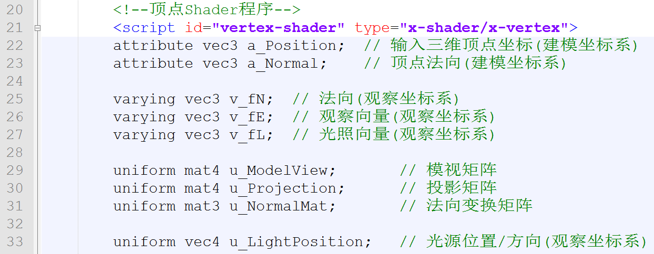

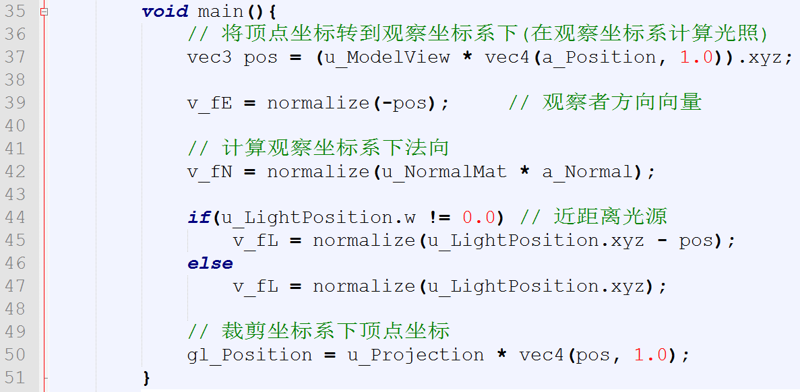

顶点shader的主要任务是计算光照计算所需的3个向量（观察者向量、法向和光源向量），传给片元shader。此顶点shader与实验10的稍有区别，主要是u_LightPosition改用观察坐标系(实验10中采用世界坐标系)，这是因为本程序将添加3个光源，其中一个手电筒光源在观察坐标系下指定最为方便，将u_LightPosition改用观察坐标系更通用；也正式因为这样，不再需要将模型变换矩阵和观察矩阵分开，而是合在一起成了模视矩阵。

片元shader如下（在其中做光照计算）：

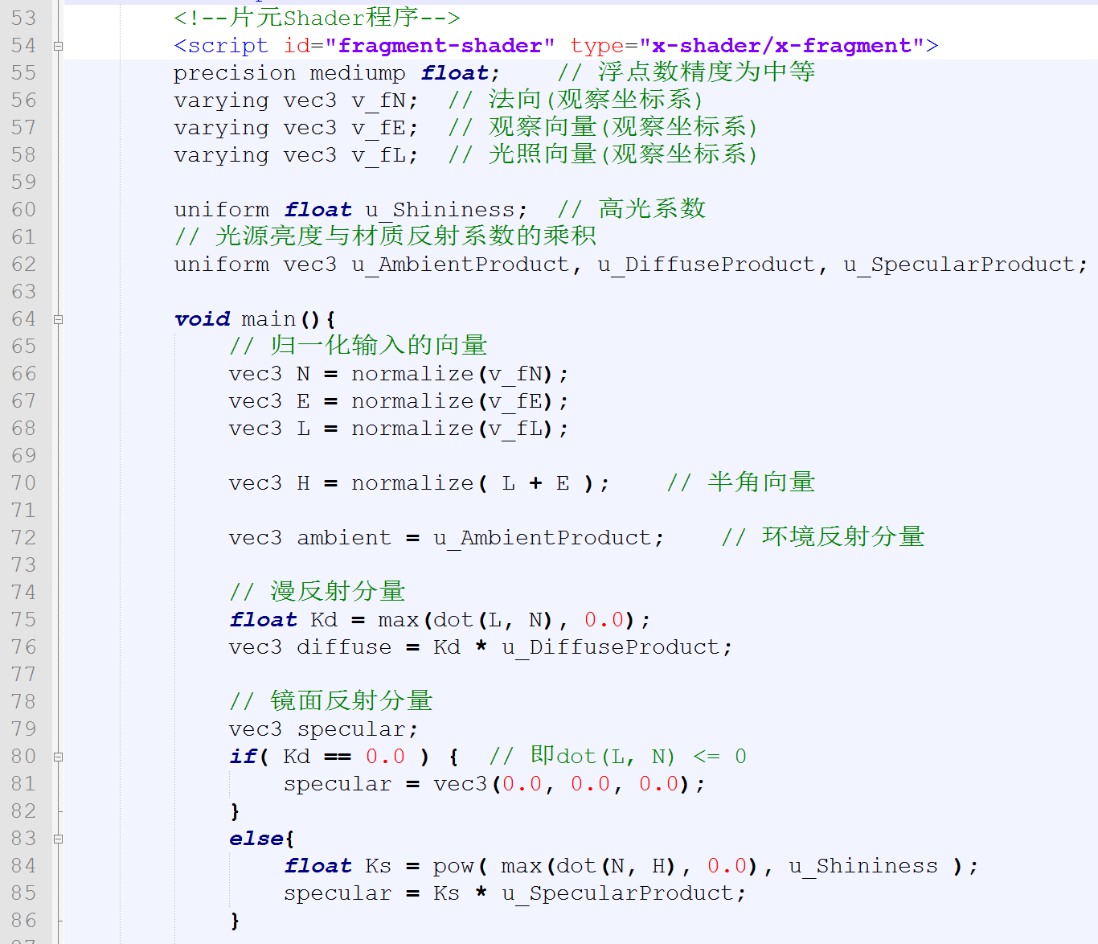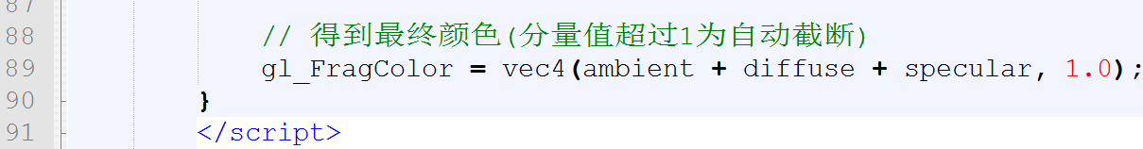

片元shader与实验10中一模一样。

1. 下面为Shader提供数据。先修改getLocation，在其中获取新的shader程序中所有attribute和uniform变量的索引：

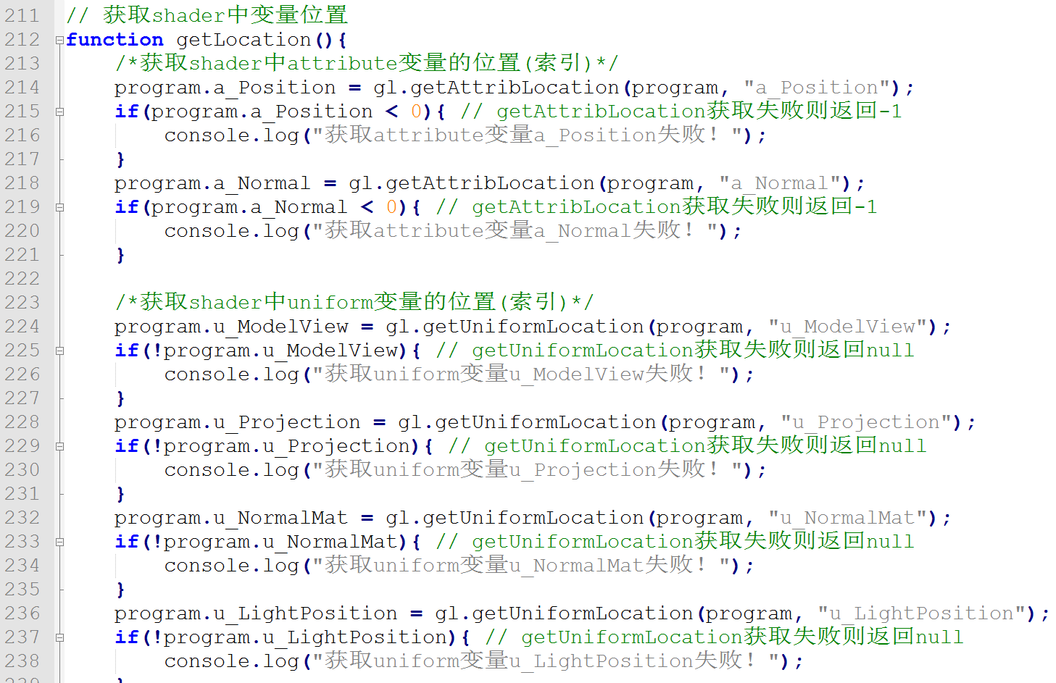

还有4个片元shader中的uniform变量的索引位置的获取请参照上面方法自己完成。

1. 我们先来搞定矩阵的传值。因为在初始程序中是传的模视投影矩阵，而现在要分别传模视矩阵和投影矩阵，因此需要做改变。  
   在main中增加传递投影矩阵的代码(因为投影矩阵在程序中始终不变，具体代码位置自己思考一下)：  
   

此处的matProj为局部变量(为main中的matProj添加var定义)，原来定义的全局变量var matProj可以删掉。

现在render中只用处理模视矩阵了，为了代码可读性好点，修改矩阵栈全局变量的名称：

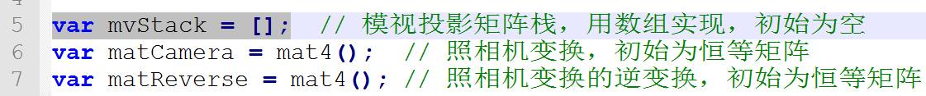

接下来修改绘制函数render中矩阵相关代码：

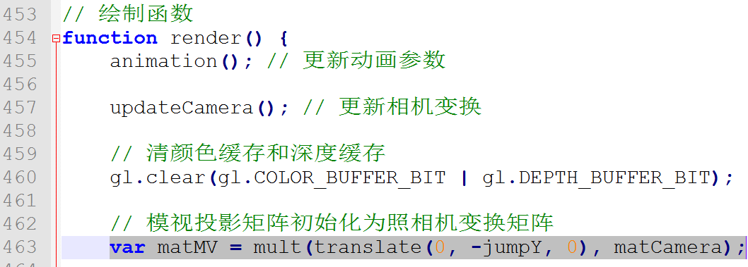

然后将render中所有matMVP替换为matMV，并将mvpStack替换为mvStack，请自行完成。

最后改下Obj的draw函数：

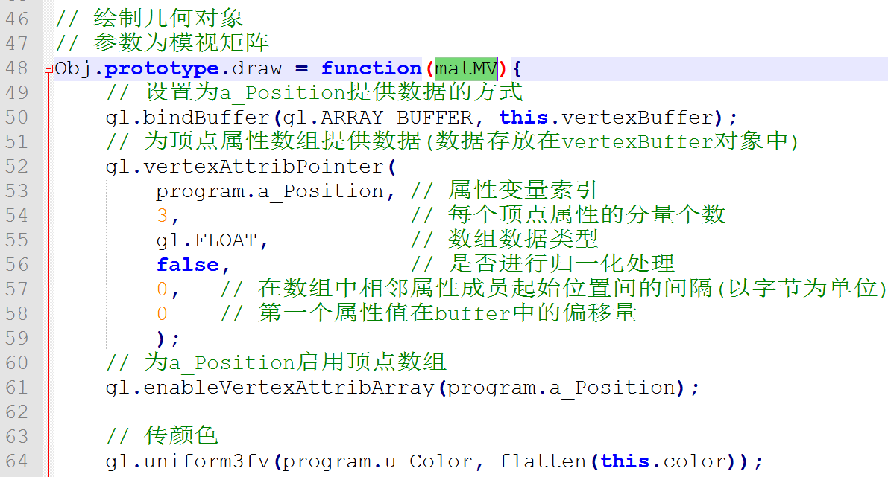

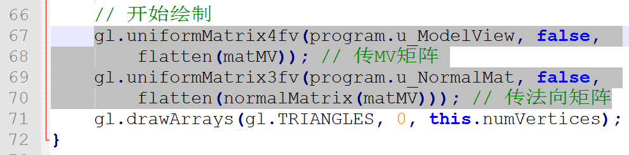

这里主要是将模视投影矩阵的传值修改为模视矩阵和法向矩阵的传值，注意法向矩阵是3×3的，因此用的是uniformMatrix3fv。

运行程序测试，此时应该可以看到如下效果：

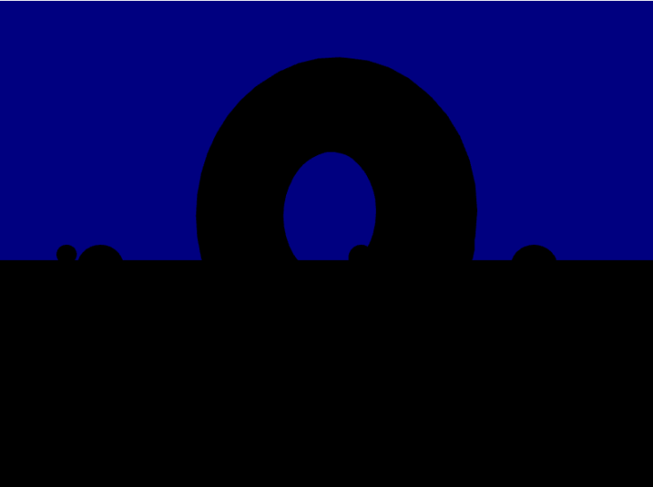

因为还未添加光照，全是黑的。

1. 接下来设置光源。

为了方便，我们定义一个光源对象，并new一个全局的光源实例：  
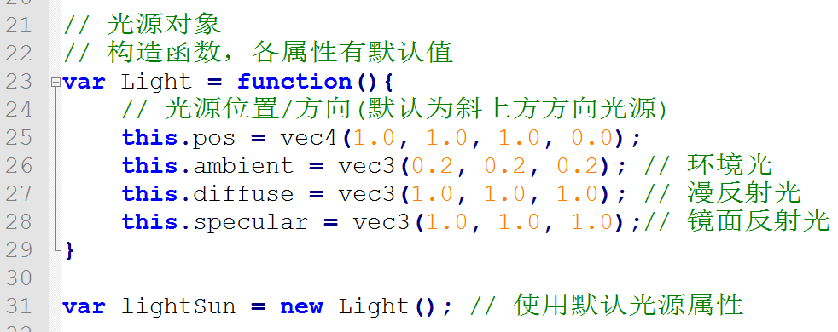

默认的光源属性设为了我们所需要的光源属性，一个白色的方向光源：  
注意我们不是单独传光源的三个分量到Shader，而是传递其与物体材质相应反射系数的乘积，因此到设材质时候再为shader变量传值。

我们将该光源设置为地面斜上方的方向光源，因此将其齐次坐标最后一位设为0，世界坐标系下光源方向为(1.0, 1.0, 1.0, 0.0)，而shader中所需要的光源位置/方向是观察坐标系的，所以该方向应该受照相机变换的影响，因此我们将光源位置的传值放在绘制函数render当中，在应用了照相机变换后进行：

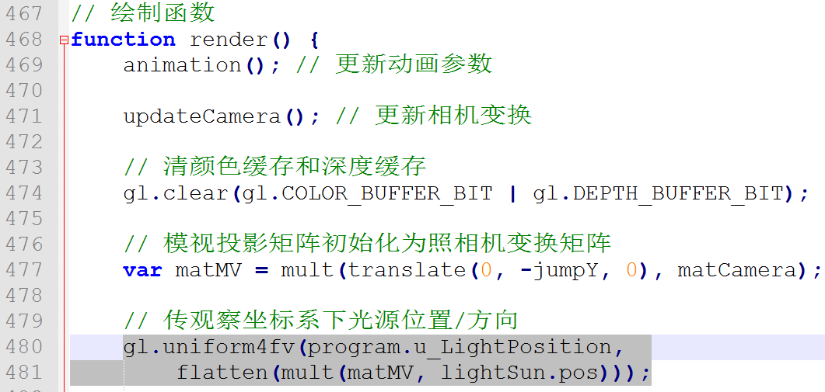

1. 接下来为所有几何对象添加法向。

* 首先修改Obj对象的定义，增加法向数组和法向buffer：

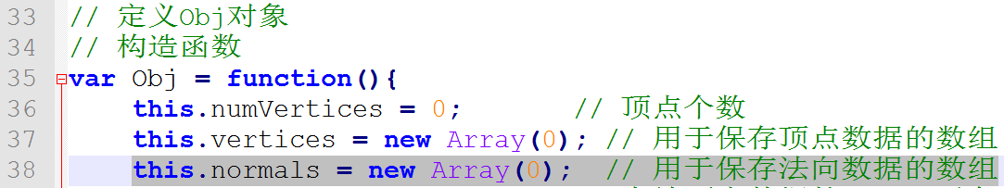

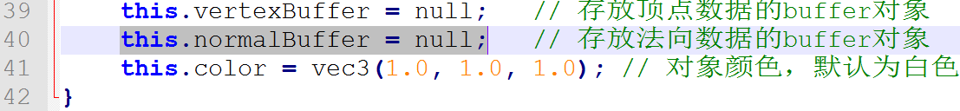

* 为buildGround添加法向坐标的生成。

地面法向很简单，竖直向上，即(0, 1, 0)。  
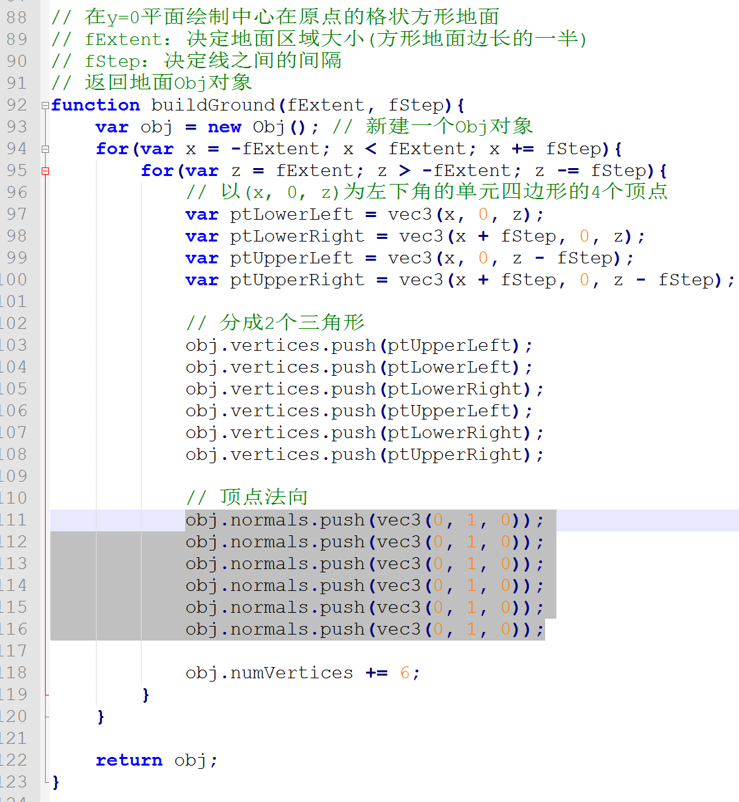

* 为buildSphere添加球的顶点法向的生成，球的法向有其特殊性，我们的球在建模时以球心为原点，这样顶点坐标和法向相同：  
  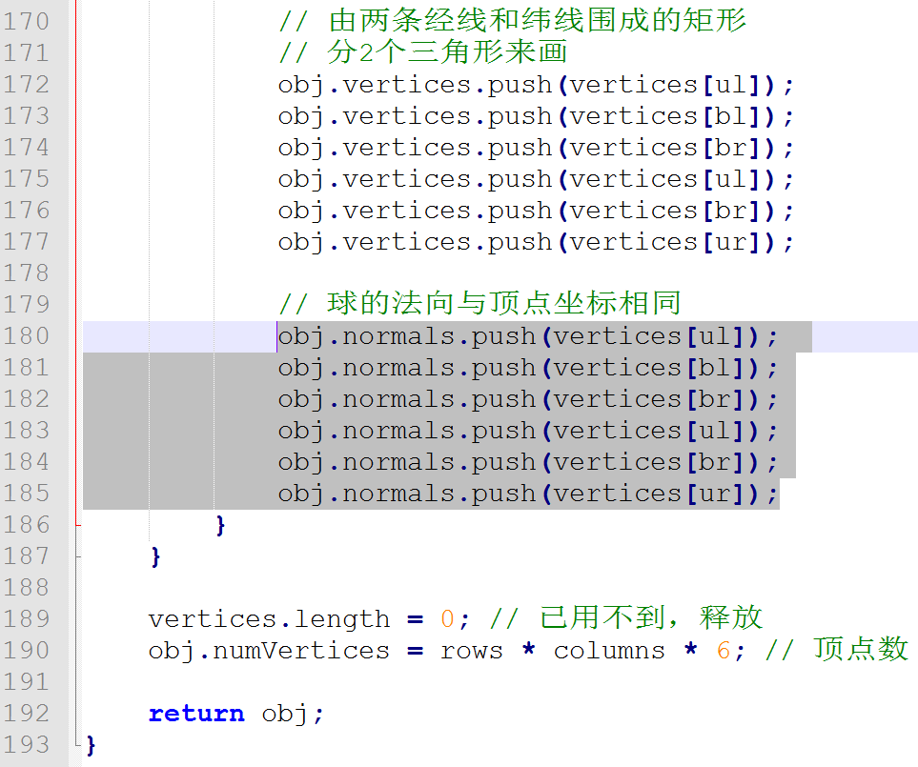
* 接着为buildTorus添加圆环的法向的生成，圆环的法向是从圆环的环的中心指向圆环面上的顶点：

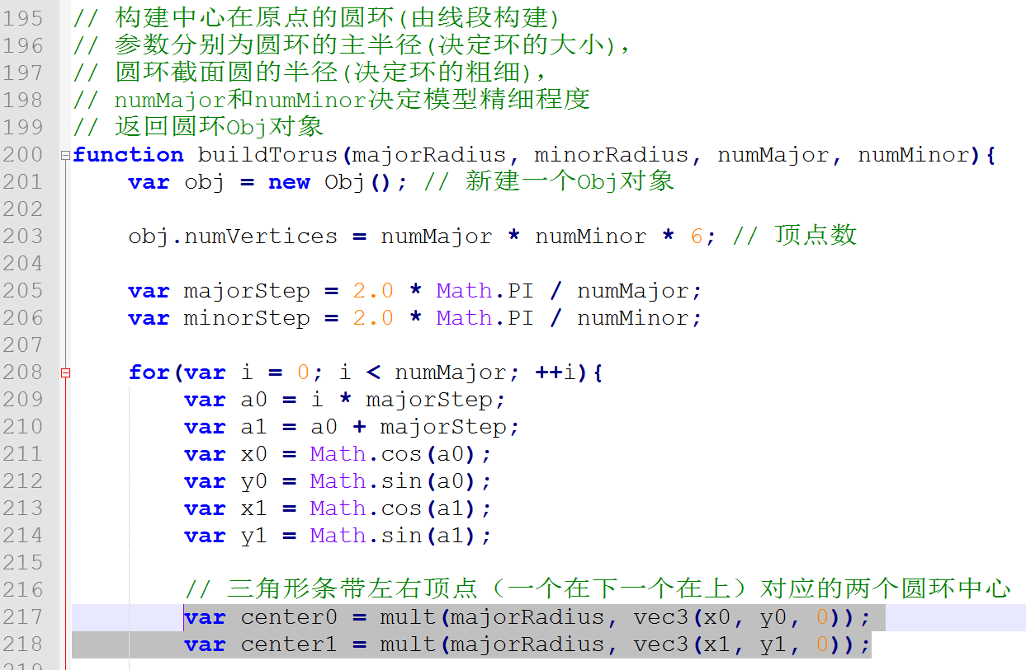

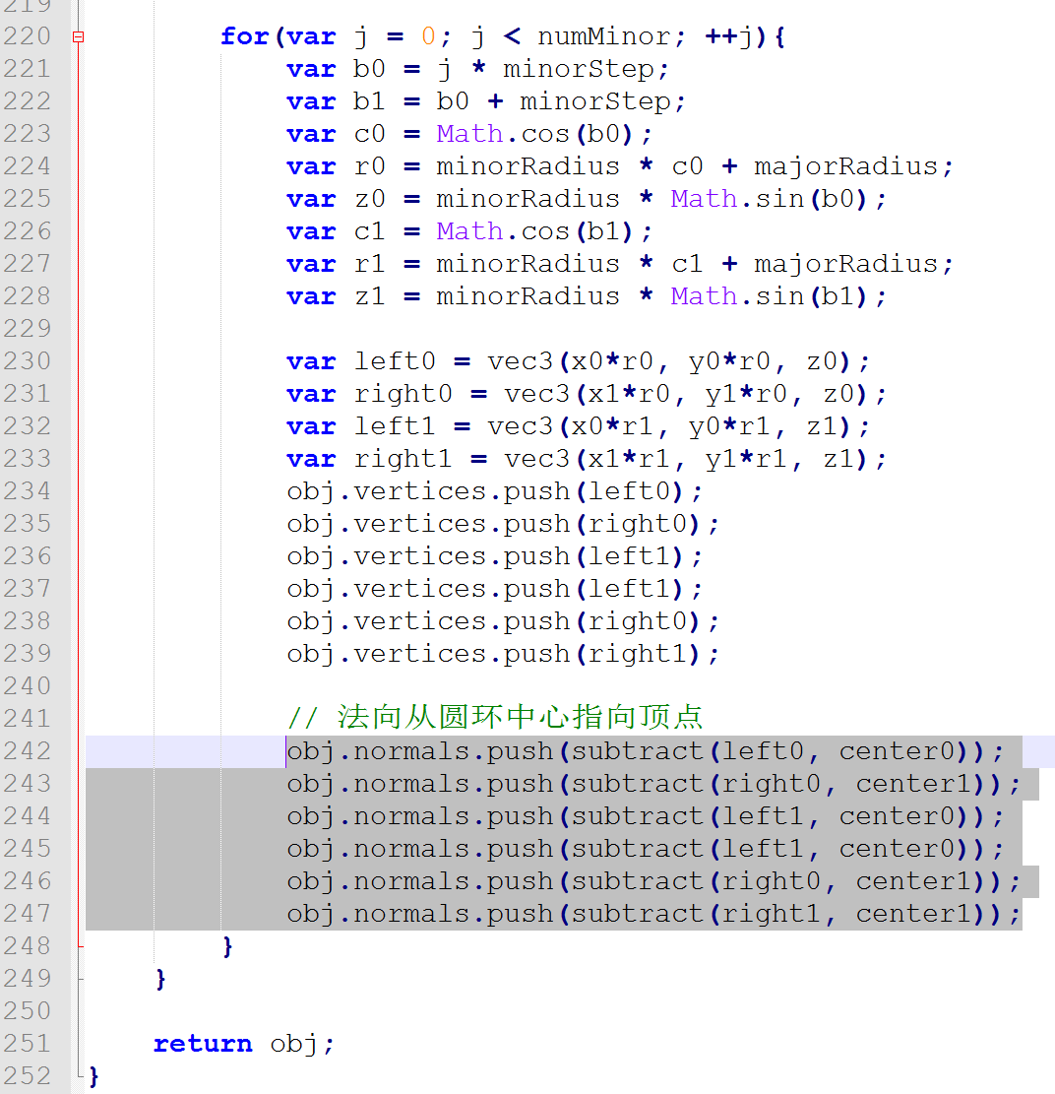

注意只是增加了选中的代码。

* 然后修改Obj对象的initBuffers函数，增加法向缓存的初始化：

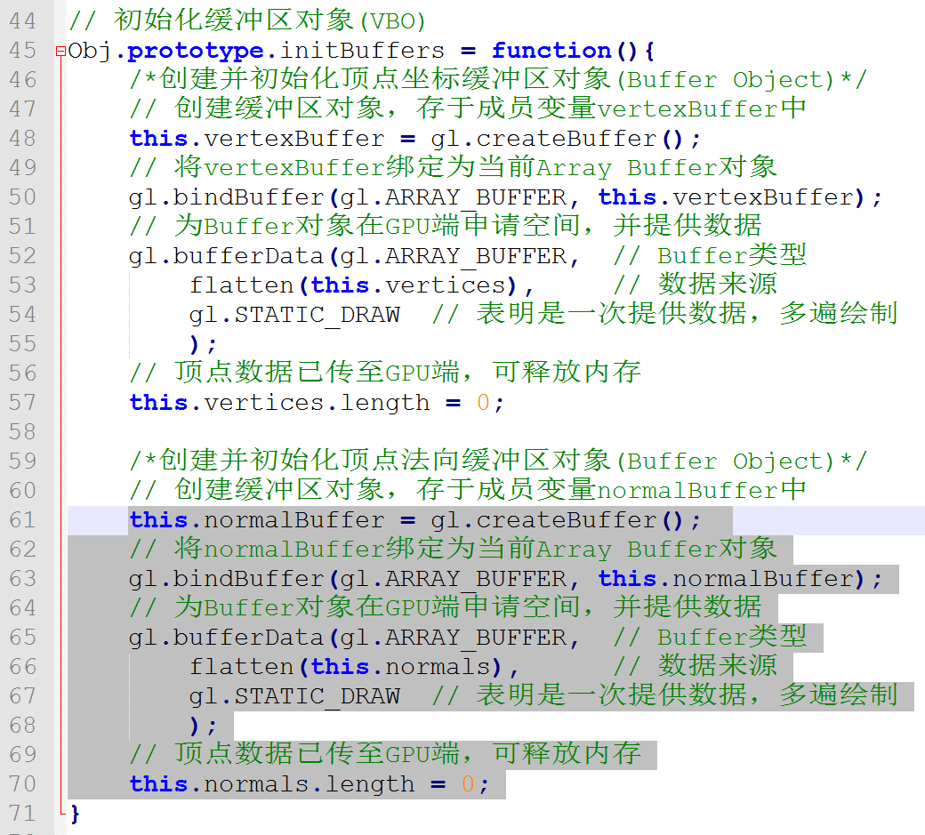

* 最后修改Obj对象的draw函数，增加指定为a_Normal提供数据方式的代码：

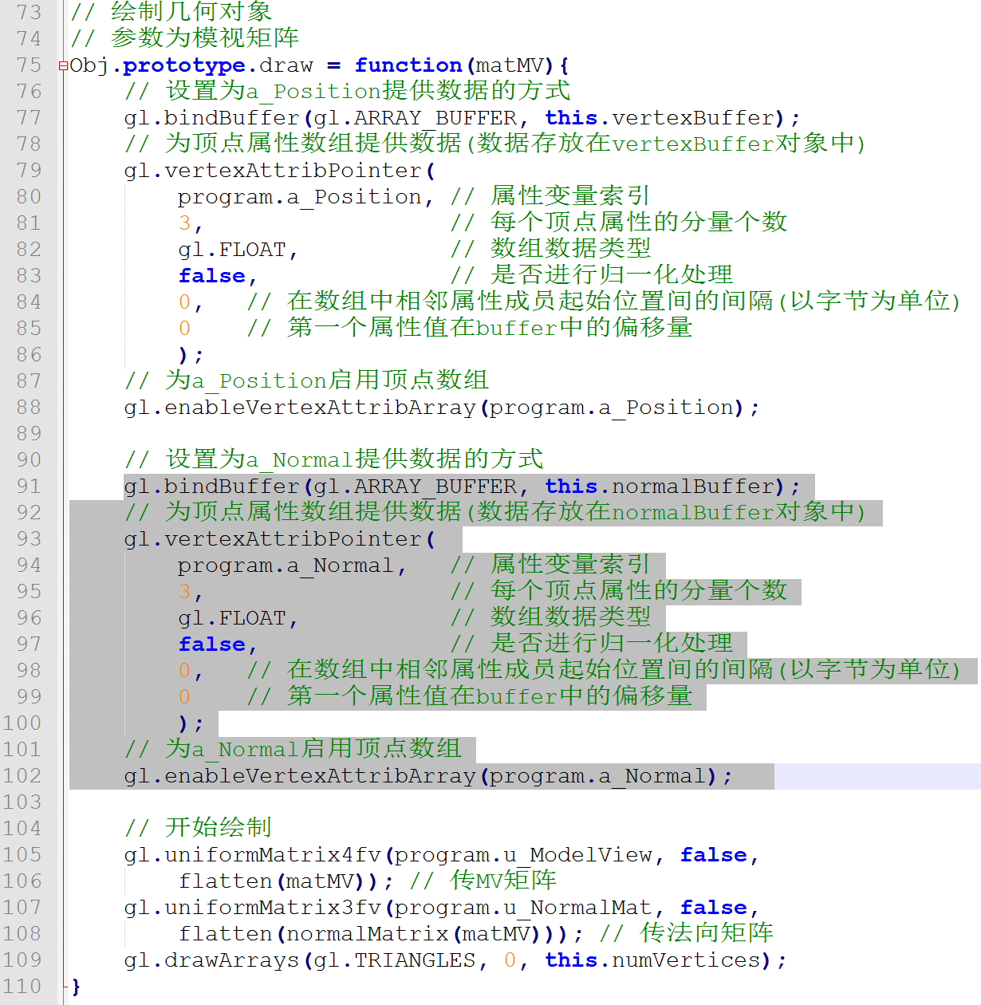

1. 只差材质的添加了。

* 先定义材质对象(发射光属性暂未用到)：  
  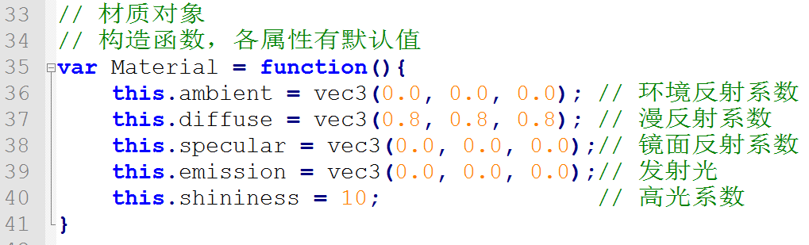
* 将Obj对象定义中的color属性改为material属性：

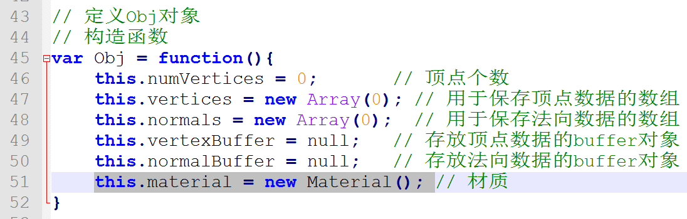

* 将Obj的draw函数中传颜色的代码改为传材质：

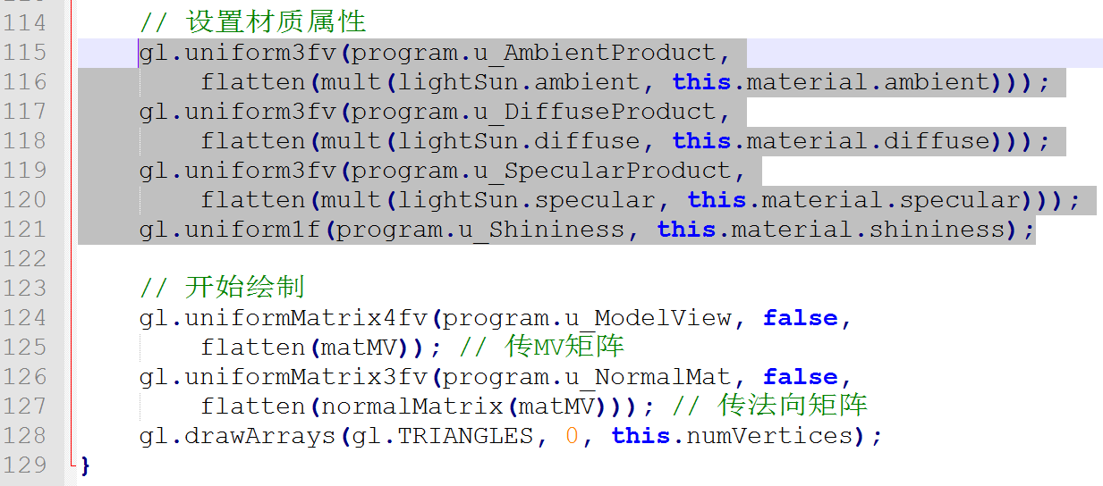

此时运行程序，已经能看到光照效果了：

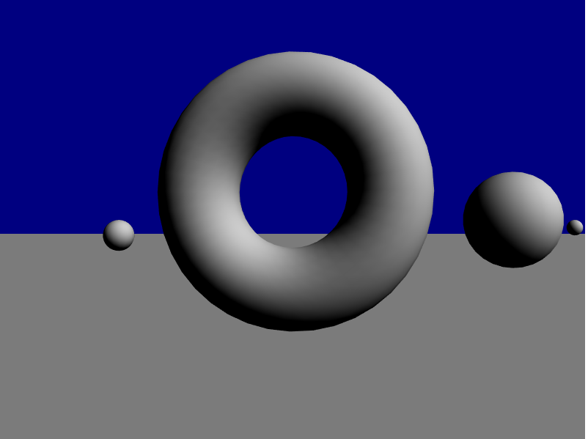

此时所有对象都使用的是默认的材质。

1. 下面我们为地面、球和圆环设置不同的材质：

* 首先我们为地面定义材质，这么多系数如何指定呢？

发射系数当然不用，全0，因为不是光源；

漫反射和环境反射系数通常rgb分量的比例一样，决定物体的颜色；

镜面反射系数决定镜面高光的颜色，由于高光的颜色通常取决于光源颜色，因此镜面反射系数的rgb分量大致相等；

而高光系数与物体的光滑程度相对应。

建议用提供光照与材质演示软件调试材质(注意光源属性要设成和程序里面一样再调试)。

昆哥的地面材质比较简单（添加到buildGround中了）：

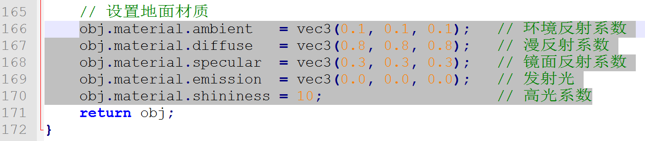

* **用类似方式自己给圆环和球指定不同的材质**。要求圆环有明显的高光效果。

这是昆哥做的效果：

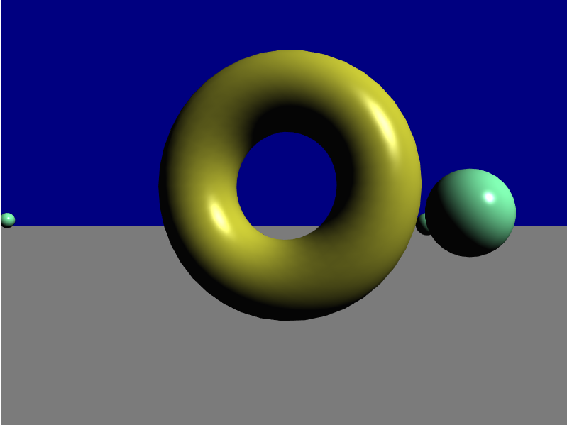

1. **下面我们再加一个光源，位置在旋转的球的球心，即该光源和球一起旋转(把该球看成一个光源)，该光源为位置光源(即近距离光源)，发红光。**

* 首先改变Shader，支持多光源。由于光照计算方法是一样的，我们将光源数量定义为常量，然后将光源相关的uniform变量都定义成数组，用for循环来累积各光源的光照计算结果。

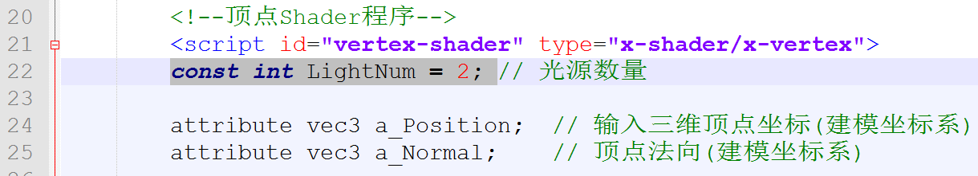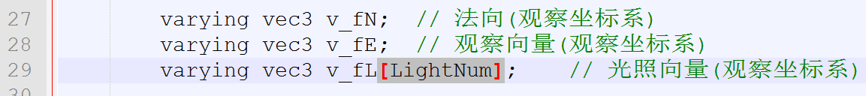

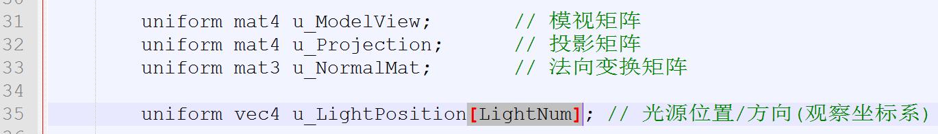

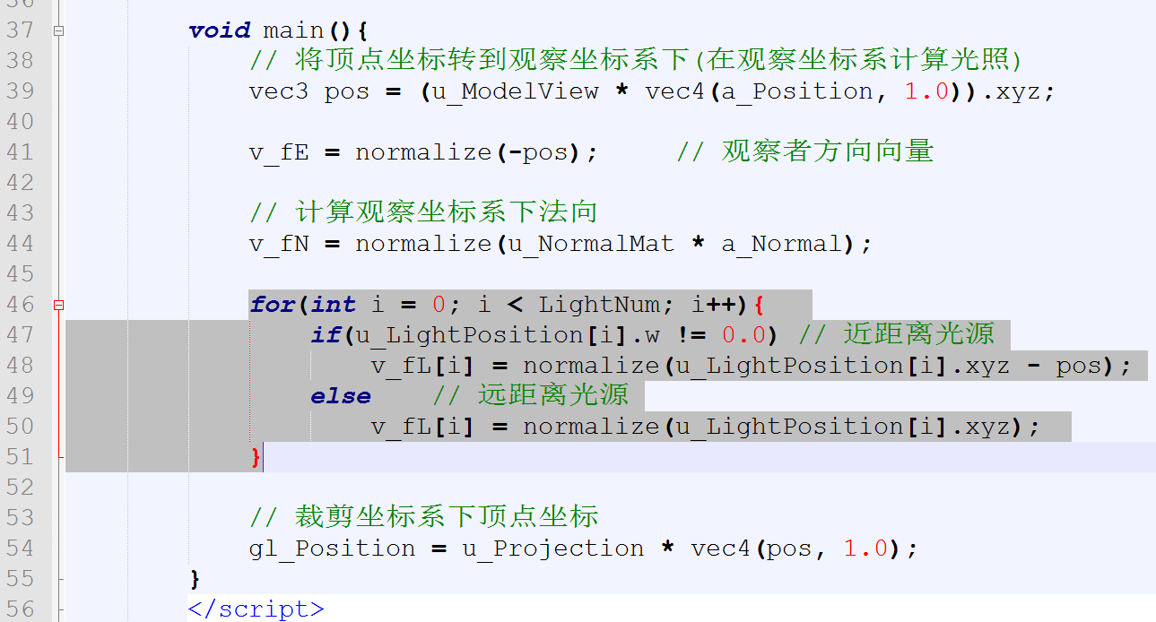

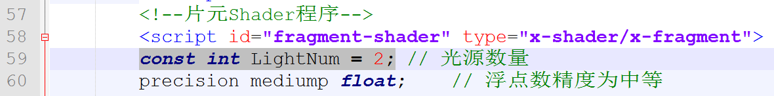

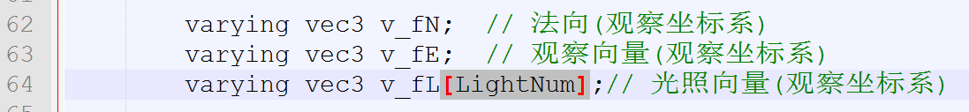

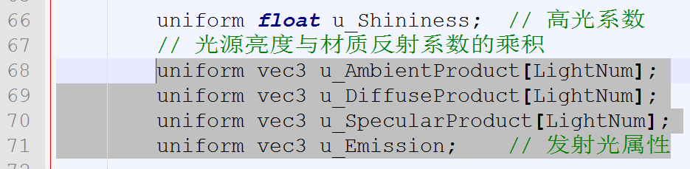

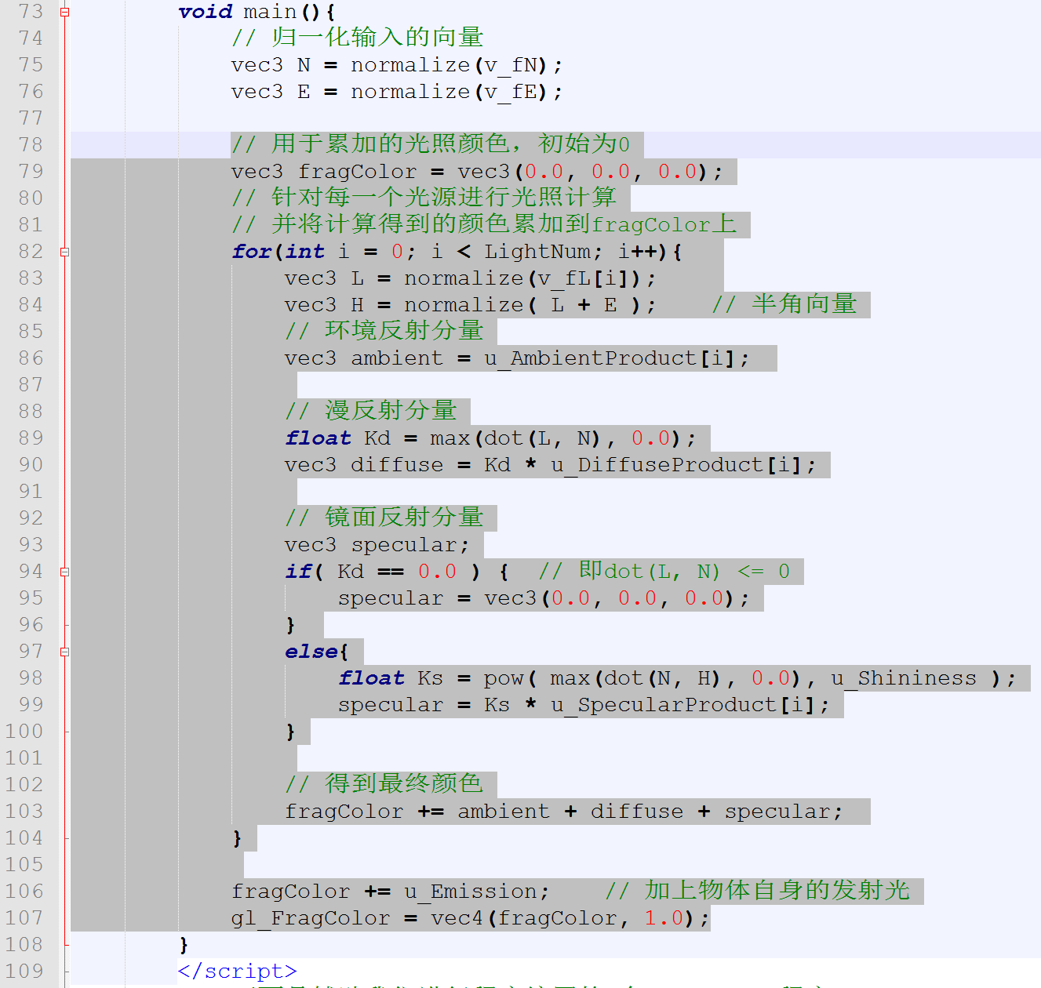

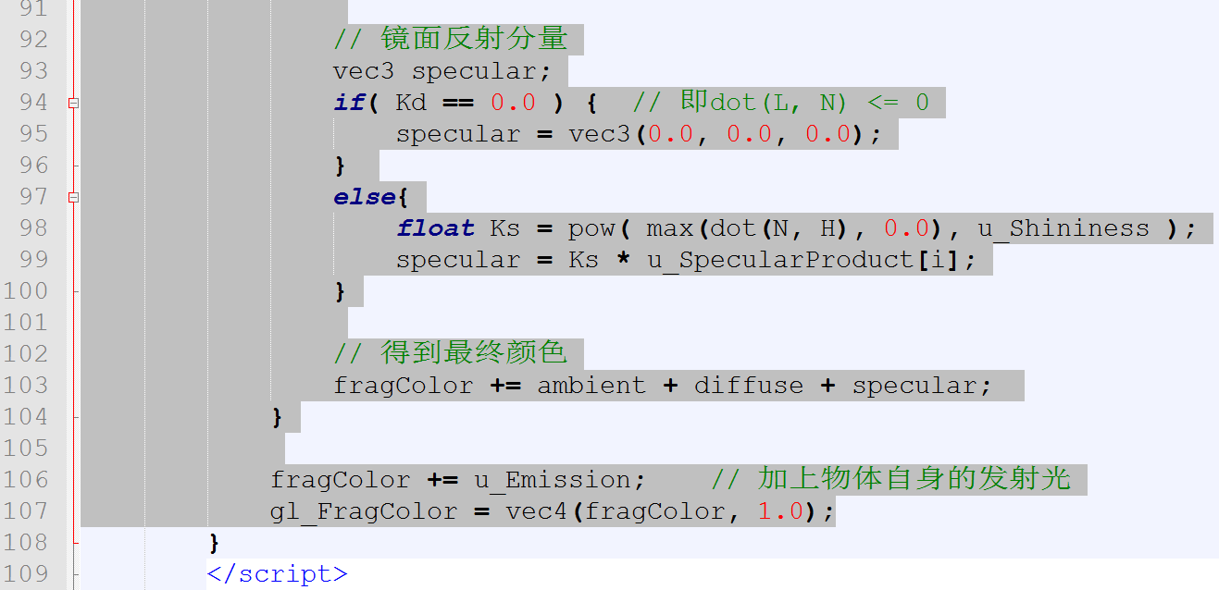

片元shader的变动较大，因为光照计算是在这里做的，需要针对每一个光源进行光照计算，并将结果进行累加；另外也注意到这次添加了物体的发射属性u_Emission，因为要添加的作为光源的球应该是有发射属性的；请自行在getLocation中增加获取u_Emission索引的代码。

此时是可以编译运行的，未传值的uniform变量默认值为0。

* 我们定义一个红色光源对象，同时为了方便Obj的绘制，设置一个光源数组：





并定义光源的初始化函数：

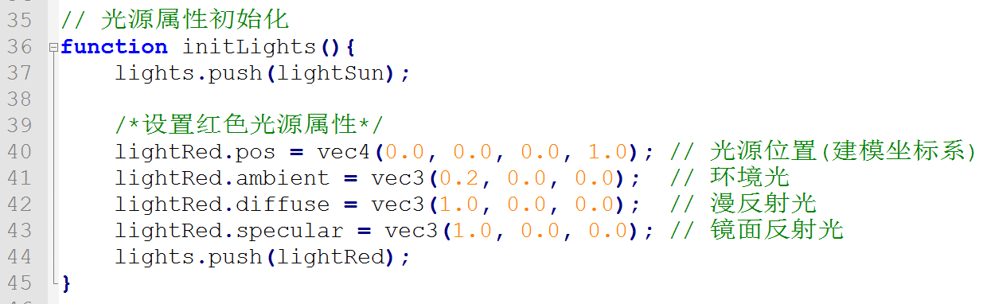

这里将红色光源的位置设为建模坐标系原点位置，是为了后面方便对它应用变换，让光源动起来。

请自行在main中调用initLights。

* 现在shader中有数组，怎么给数组传值呢？传数组就好了，看下面例子就明白了，我们修改Obj的draw函数，为各光源的分量与材质乘积的数组传值：

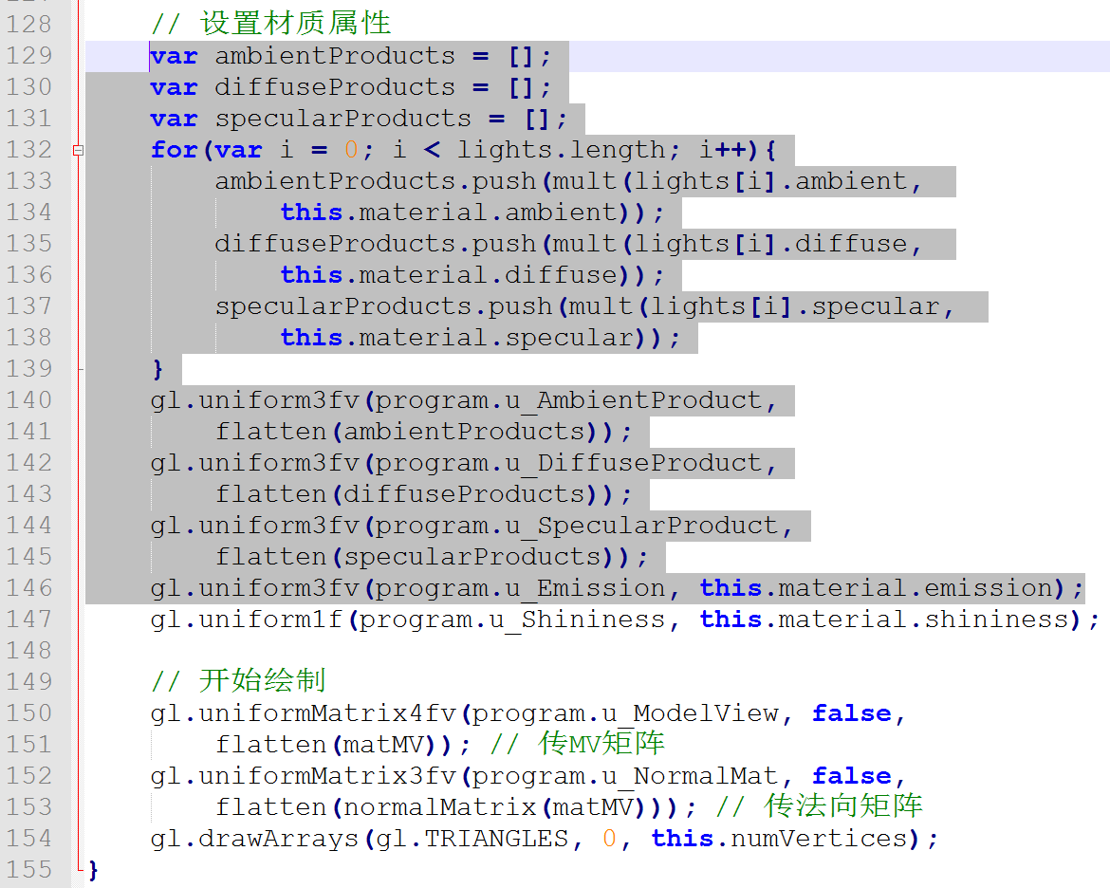

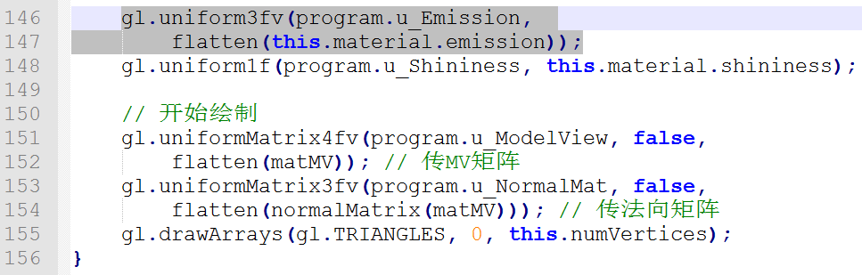

注意高光系数和光源无关，另外这里也加入了发射属性的传值。

* 然后在绘制函数render中指定光源位置。旋转球的球心位置在对象坐标系的坐标为(0, 0, 0)，即原点，在一系列变换之后变到了相应位置，这里我们要求光源位置在该球心，即对光源的变换应和决定旋转球位置的变换一样，注意shader中需要的是观察坐标系的光源位置，因此相机变换也要应用上去，因此我们可以将决定旋转球位置的变换应用于该位置光源，并传给Shader。光源位置的传值应在场景中所有对象的绘制之前，这样该光源才会作用于整个场景中的对象(在调用对象的绘制函数时需要已经设置好光源参数)，因此我们在绘制所有对象前为光源位置数组传值：

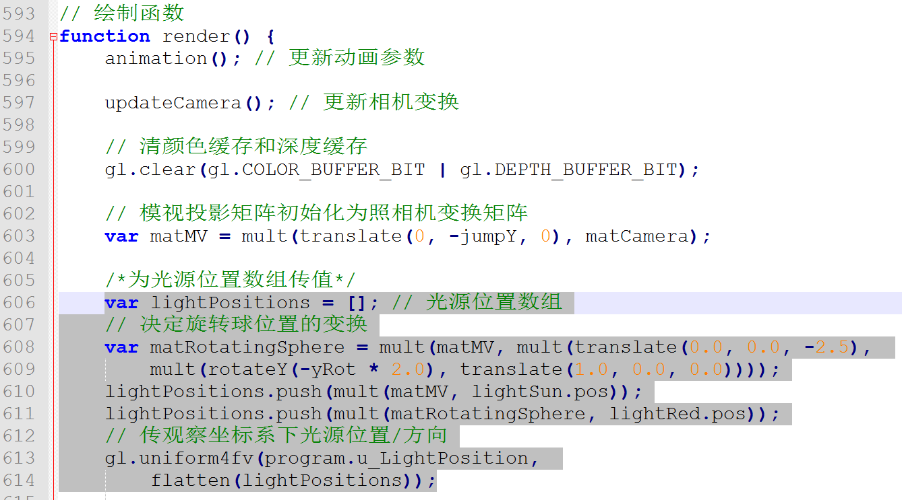

运行测试下吧：

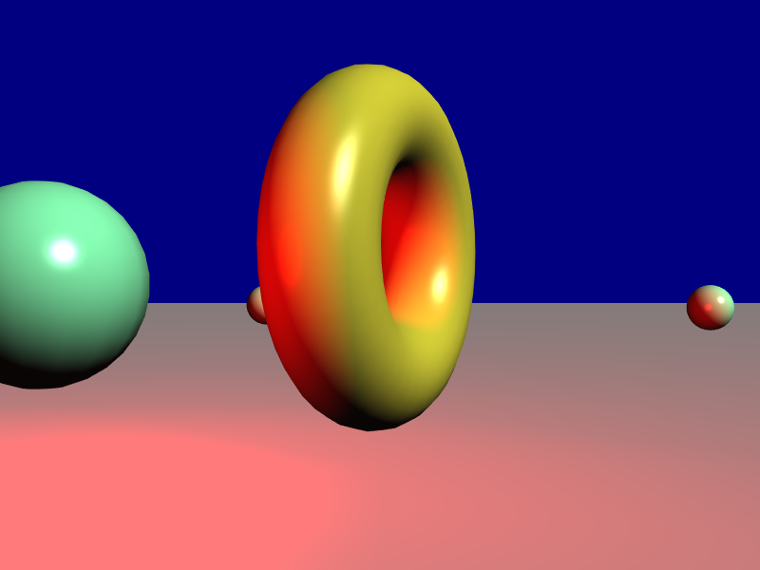

已经可以看到红色光源的效果了。

1. **为了让旋转球更像光源，给它不同的材质属性。**

* 我们只定义了一个球对象，全部球都使用的是同一个材质，为了在绘制时能够使用不同的材质，我们修改下Obj的draw函数，多提供一个参数：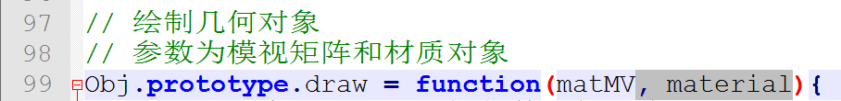

注意JavaScript中函数调用时提供的参数个数可以与定义时的参数个数不同，所以现在不修改其他代码，仍然可以正常运行的。

然后修改draw中材质的传值部分：

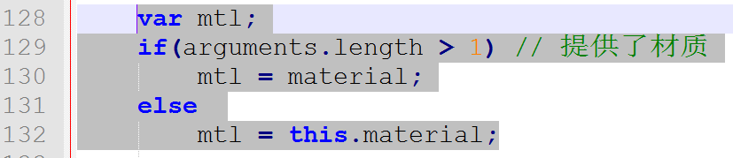

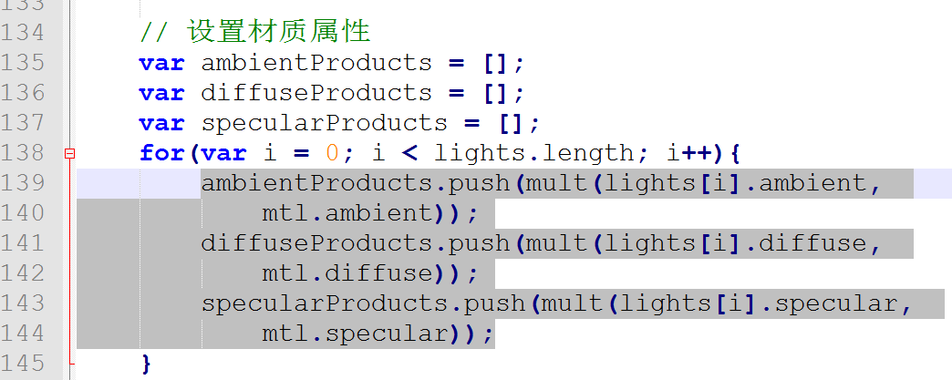

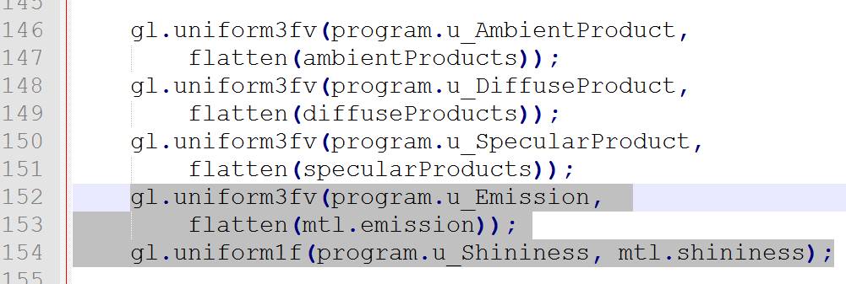

这里根据用户调用draw时提供的参数个数来判断是否提供了新的材质属性，如果提供了，则使用新的属性，否则使用原来自身的材质属性。

* 然后定义一个全局的材质对象实例，用于存储红色光球的材质，并对其材质进行初始化：

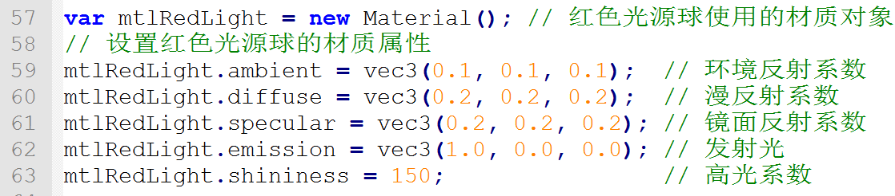

注意和之前的材质不一样，我们给它加了红色的发射光属性。

* 然后在绘制旋转球时使用此材质：  
  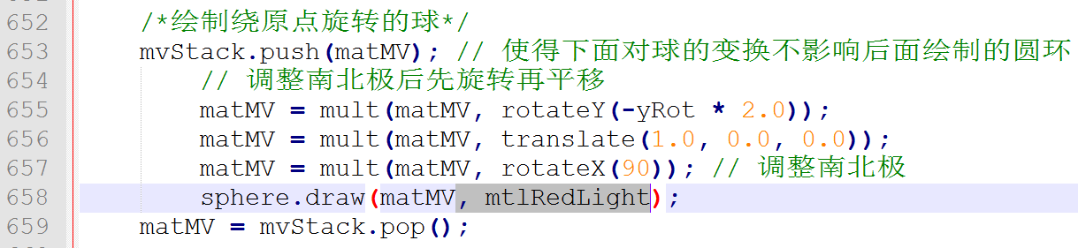

童鞋们注意，添加了光源后光源并看不到，要看到光源必须自己建模，如这里将旋转球建模为光源，说白了“光源”也是场景中的对象，只不过通常给其材质属性设了发射属性，如果不画光源，其“光”照样照耀着场景。

运行测试下吧！

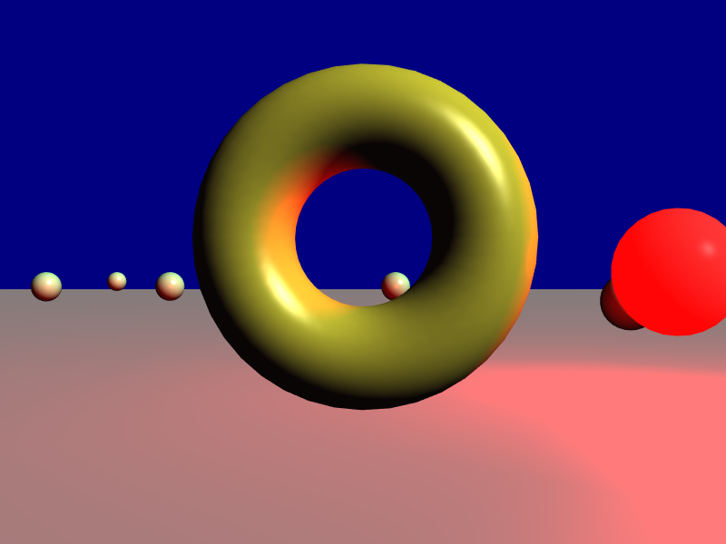

1. **最后我们再添加一个光源——“手电筒”。我们将此光源建模为聚光灯，而且跟随照相机一起移动，始终照射照相机的前方。**

* 首先修改顶点Shader。为其增加一个光源：

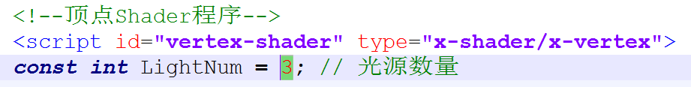

* 然后修改片元Shader，也增加一个光源：

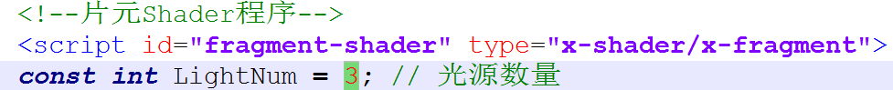

为最后一个光源增加聚光灯的三个参数：

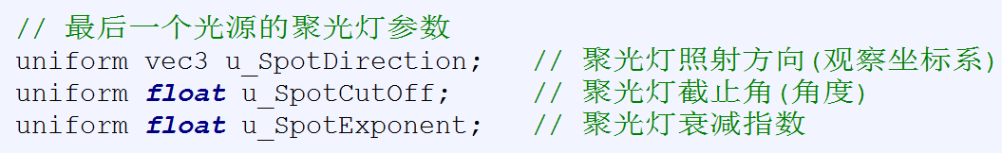

针对第3个光源让漫反射和镜面反射分量受到聚光灯参数影响：

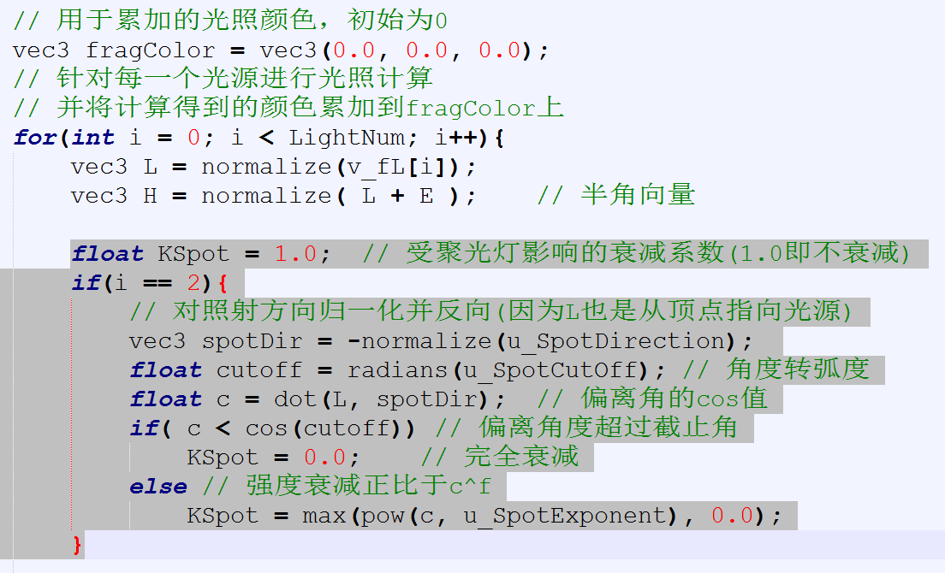

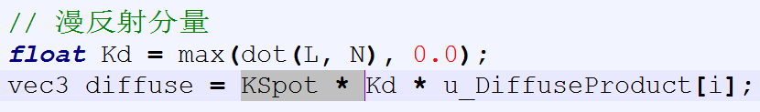

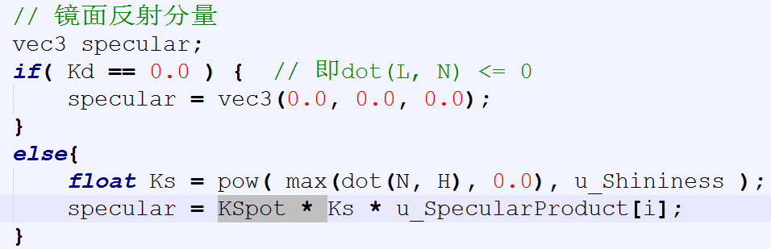

* 在getLocation中增加获取新增的3个uniform变量索引的代码（自行完成）
* 然后定义光源对象(全局变量)，并进行初始化。

手电筒光者，黄光也：

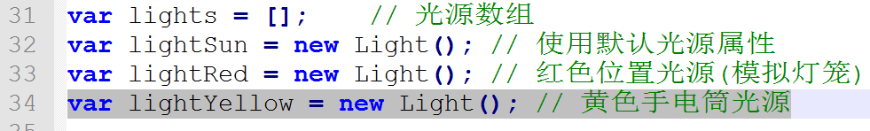

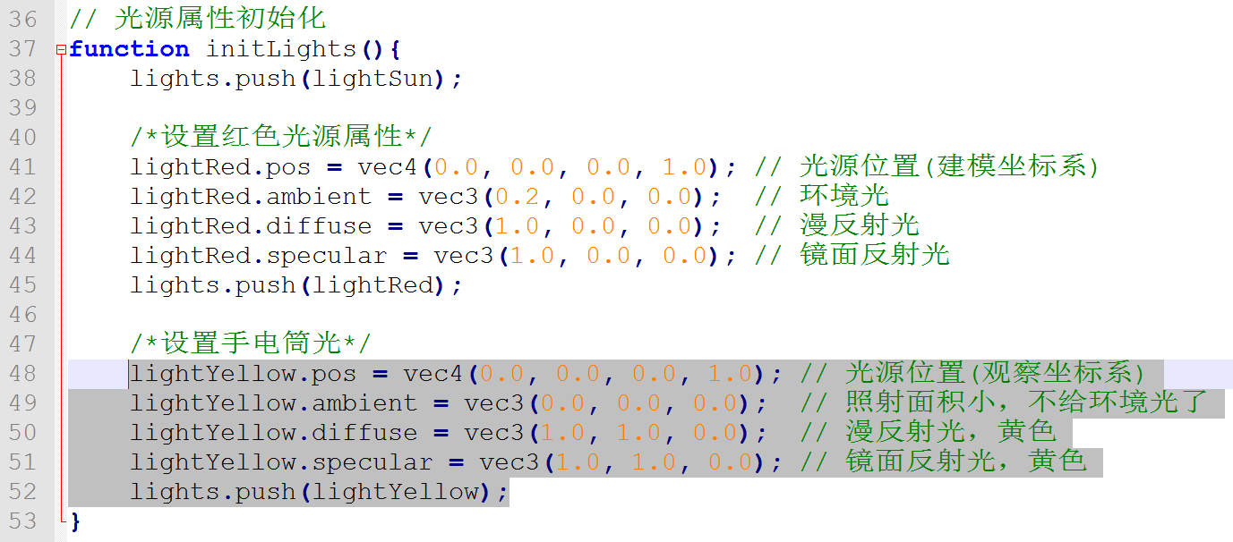

注意这里将手电筒位置设为观察坐标系的原点，因为手电筒是随着观察者走的，而观察者始终在观察坐标系的原点。

* 接着在initLights中设置新增光源的聚光灯参数：  
  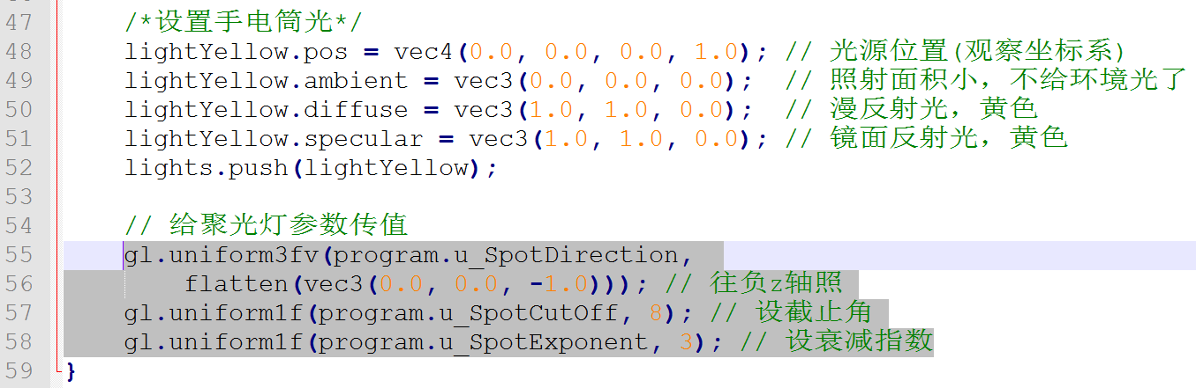

在初始化函数中设置是因为这些参数在程序运行过程中都不变。

* 在render中把新增光源的位置也压进数组：

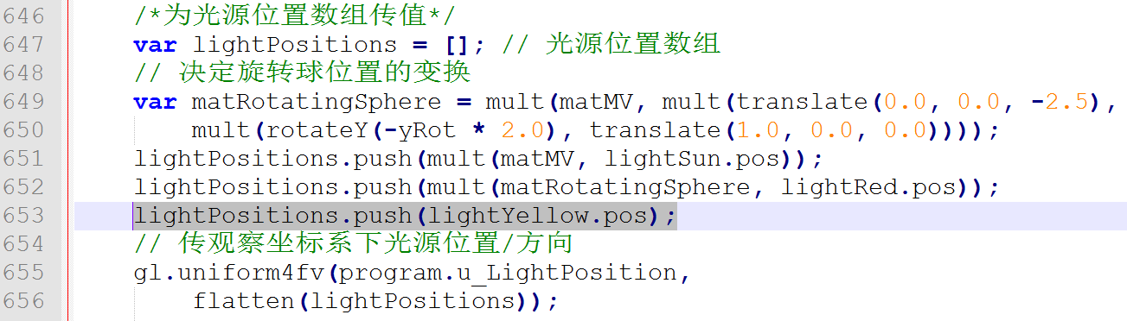

注意这里不需要用变换，因为lightYellow.pos在之前设为了原点位置，我们在观察坐标系中计算光照，照相机在观察坐标系中的坐标始终在原点，那我们的手电筒其坐标也始终在观察坐标系的原点，即始终不动。

**注意**：照相机变换实际是作用于整个场景的，也就是说虽然我们想要的效果是“手电筒”随着照相机移动，但实际上“手电筒”和照相机都没动，是通过移动场景实现的。我们在做摄像机漫游时考虑照相机的移动实际上只是一种思考方式，便于我们写程序罢了，实际的实现是通过对整个场景变换完成的。

此时编译运行，已经可以看到手电筒光了：

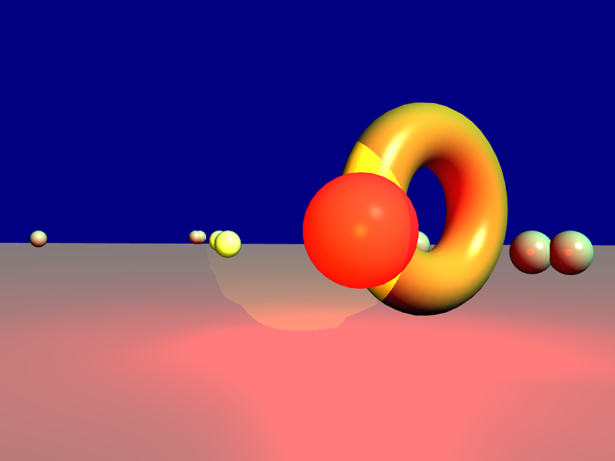

但是光圈落在地面上部分并不圆，这是由于地面网格不够精细造成的，调整下地面网格间距就好了(但会增加生成地面顶点数据的时间)：



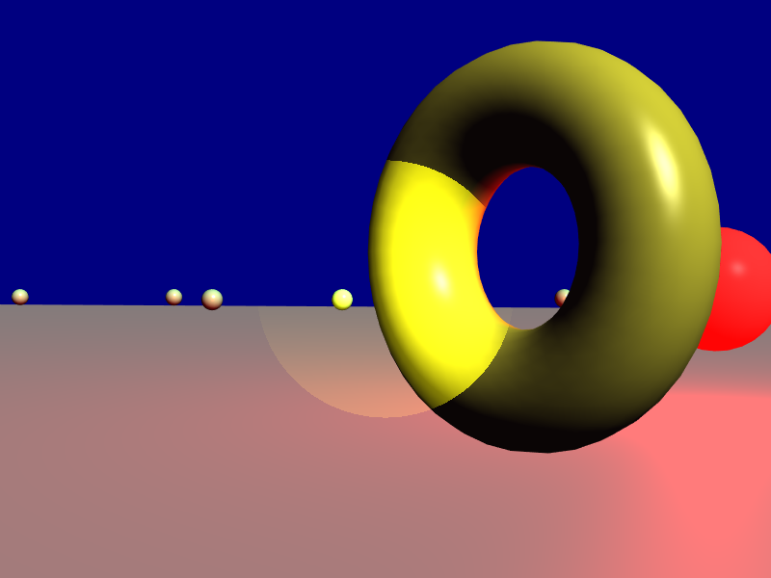

* 为了更真实，我们为“手电筒”光加上距离衰减，在Shader中完成。

在顶点Shader中增加varying变量定义：

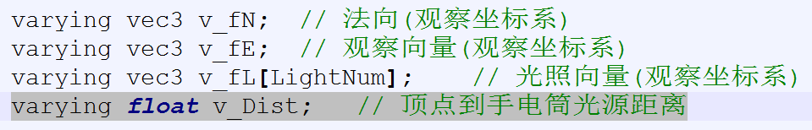

并在main中为其赋值：

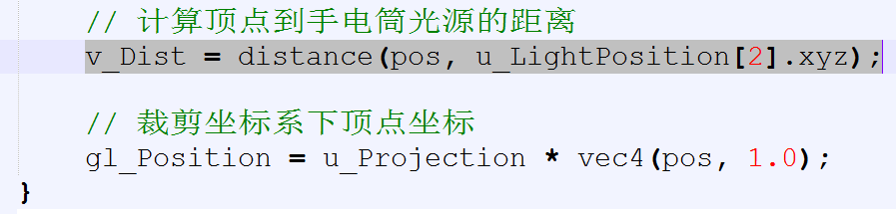

在片元Shader中增加同样的varying变量定义：

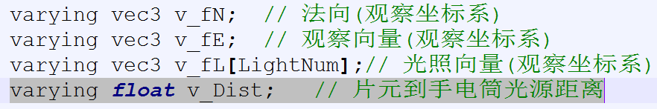

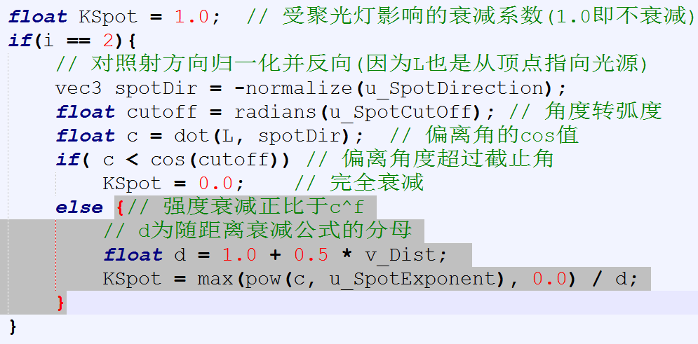

**注意**：

1. 这里使用的随距离衰减因子是1 / (1 + 0.5d)，相当于公式1 / (a + bd + cd2)中的a取1， b取0.5。当然更灵活的方式是将公式中的3个因子设为uniform变量，这样可在程序中修改其值。
2. 这里修改的是KSpot，是因为刚好KSpot是作用于最后一个光源的漫反射和镜面反射光的。
3. 下面我们添加键盘控制，用“1”、“2”、“3”分别控制3个光源的开和关，这样方便我们查看单独某个光源的光照效果。

* 首先修改片元Shader，增加bool开关变量：  
  

然后根据开关决定是否进行相应光源的光照计算：



* 在getLocation中获取其位置（自行添加）
* 为Light对象添加一个成员属性，控制光源的亮灭，初始为开：  
  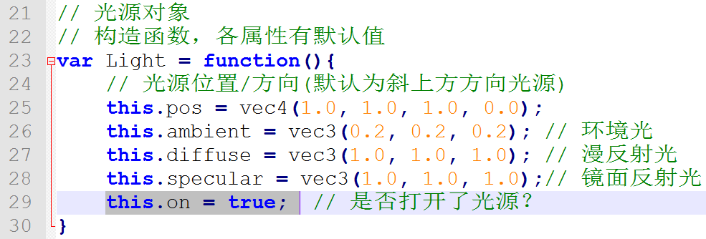
* 定义一个函数为Shader中u_LightOn传值，并在initLights中调用它：  
  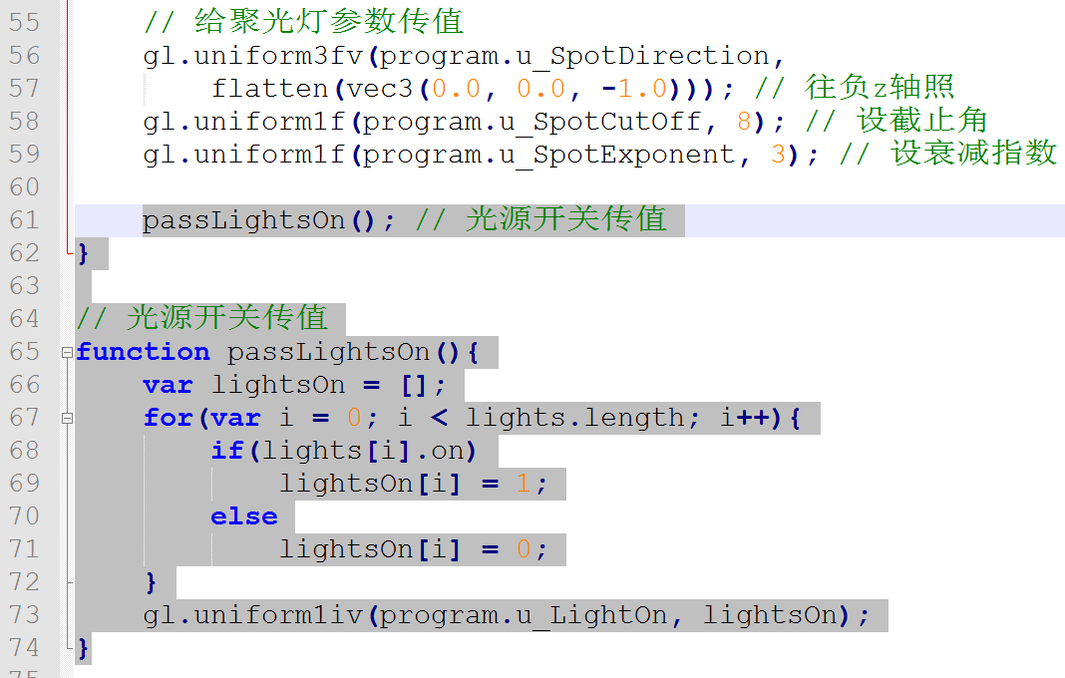

注意虽然我们在shader中定义的是bool型的变量，但WebGL并不存在专门传bool值的函数，而是用传整型的函数替代，因此这里用的是gl.uniform1iv。

* 在window.onkeydown中增加光源的开关控制代码，用1、2、3键控制3个光源的开关(在switch case结构中增加3个case情况)：  
  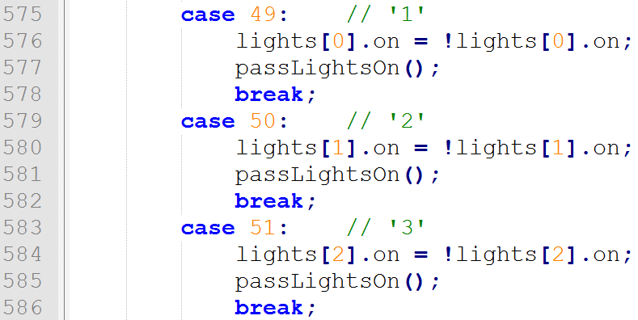

1. 当红色光源关闭时，我们让红球不发光，即将其材质属性改为和其他球一样（当然更好的方式是把材质设为一种红色材质，可自行修改）；当红色光源开启时，则让其发光：  
   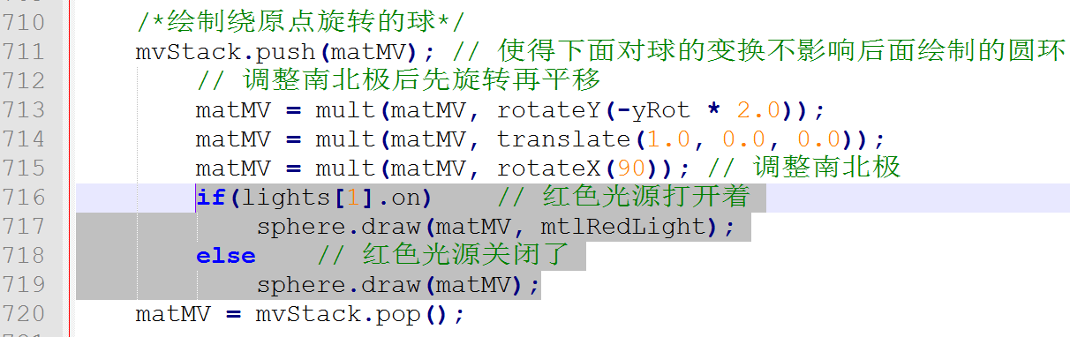

光照部分到此结束，测试一下吧！

内容二 为场景添加纹理映射和混合效果

此部分给场景添加纹理映射以及基于透明度的混合。  
内容主要包括：

1. 为场景中的地面、球和圆环贴上不同的纹理图。
2. 让旋转的球变为半透明的。
3. 添加天空球。
4. 下面开始添加纹理了，首先修改Shader：

对于顶点Shader：

* 增加顶点属性变量定义，用于存顶点的纹理坐标：  
  attribute vec2 a_Texcoord; // 顶点纹理坐标
* 对纹理图采样是在片元Shader中完成的，因此在顶点Shader中须将纹理坐标传给片元Shader：  
  varying vec2 v_Texcoord; // 输出纹理坐标
* main函数中直接为texCoord赋值即可：  
  v_Texcoord = a_Texcoord;

对于片元Shader：

* 定义与顶点Shader对应的varying变量v_Texcoord：  
  varying vec2 v_Texcoord; // 输入片元纹理坐标
* 同时定义用于对纹理进行采样的Sampler变量：  
  uniform sampler2D u_Sampler;// 2D纹理采样器
* 在main函数中，将镜面光单独累加，以实现镜面高光分离，并修改gl_FragColor的赋值，利用Sampler和v_Texcoord对纹理进行采样，得到纹素值，并与fragColor相乘，即最终片元颜色是由光照计算得到的颜色和纹理采样得到的颜色的乘积，这样可以使得纹理像素值受到光照的明暗值影响，但镜面反射光是单独加上，不受纹理的影响：

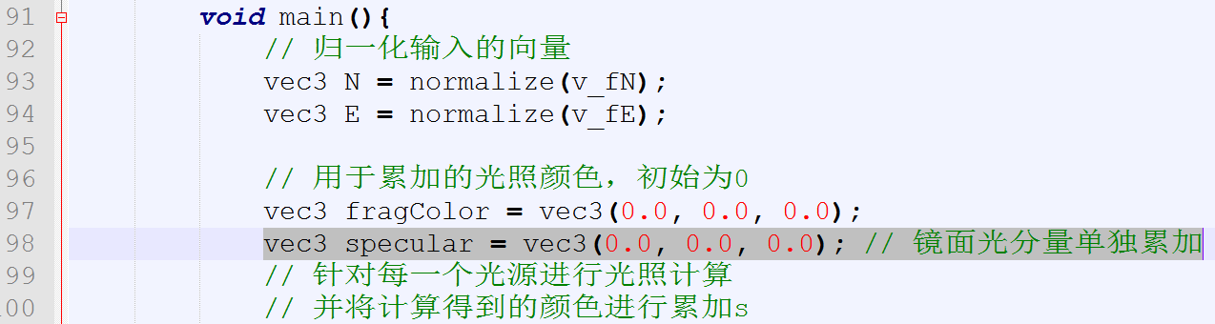

注意specular的定义提前了，原来下方的定义删掉。

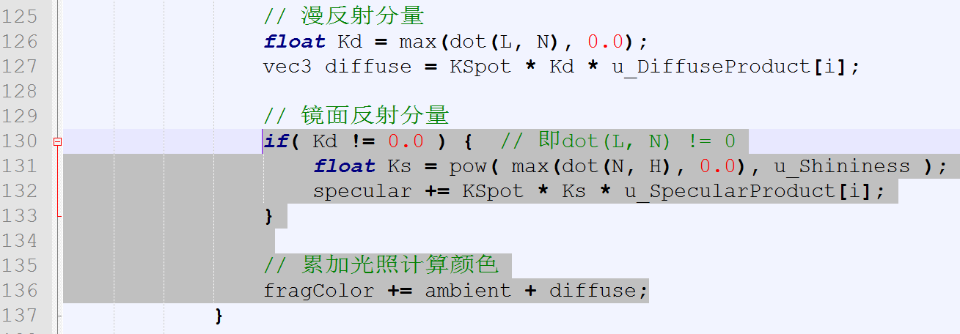

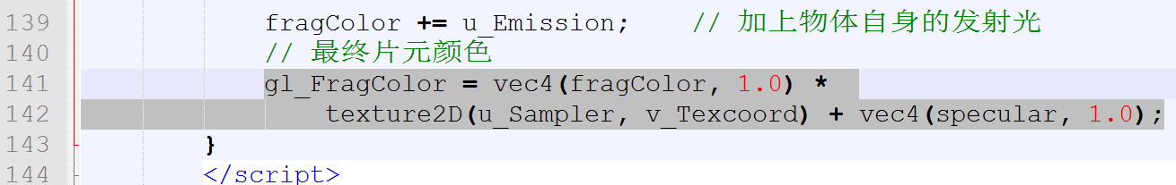

注意无论纹理图有没有透明度分量，texture2D返回的颜色值始终是vec4类型。

在js程序getLocation函数中增加获取a_Texcoord和u_Sampler索引的代码，请自行完成，注意一个是attribute变量，要用gl.getAttribLocation，而另一个是uniform变量，要用gl.getUniformLocation。

对于新增的uniform变量u_Sampler，直接在main中给其传值：

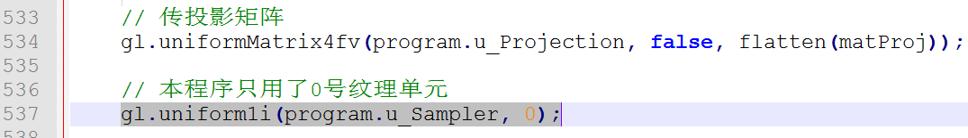

因为本程序只用了0号纹理单元，其值在整个程序中始终不变。

1. 在开始添加纹理之前，先做些数据结构上的准备工作：

* 定义一个纹理对象(自定义对象，并非WebGL的纹理对象)，用来封装一个纹理图相关的状态属性：

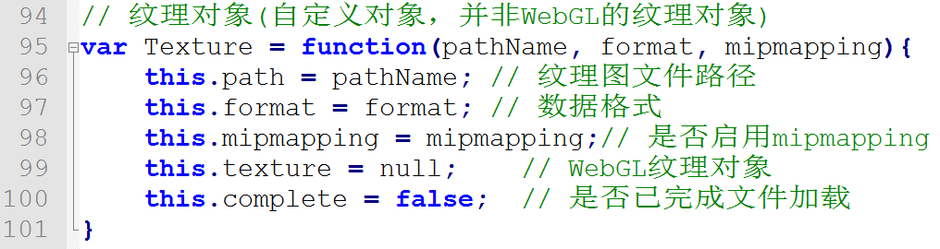

这里的complete表示纹理图像文件是否加载并初始化完毕。

* 修改Obj对象定义，增加纹理相关的属性：

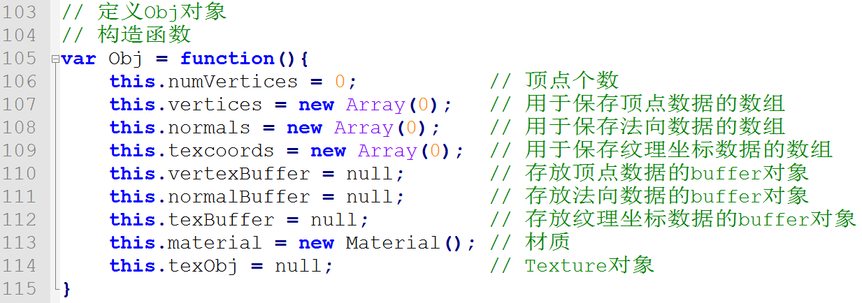

注意增加了3行，即3个纹理相关的属性，这里的texObj是刚才定义的Texture对象，并非WebGL的纹理对象，texObj.texture才是WebGL纹理对象。

* 修改Obj的成员函数initBuffers，增加纹理坐标缓冲区的初始化代码：

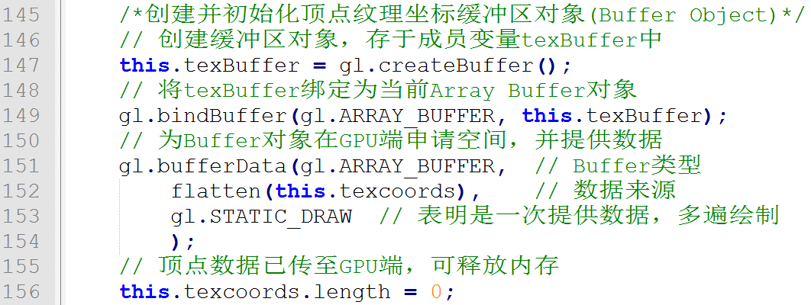

* 修改Obj的draw成员函数，加入纹理相关的代码

一是设置为a_Texcoord提供数据的方式：

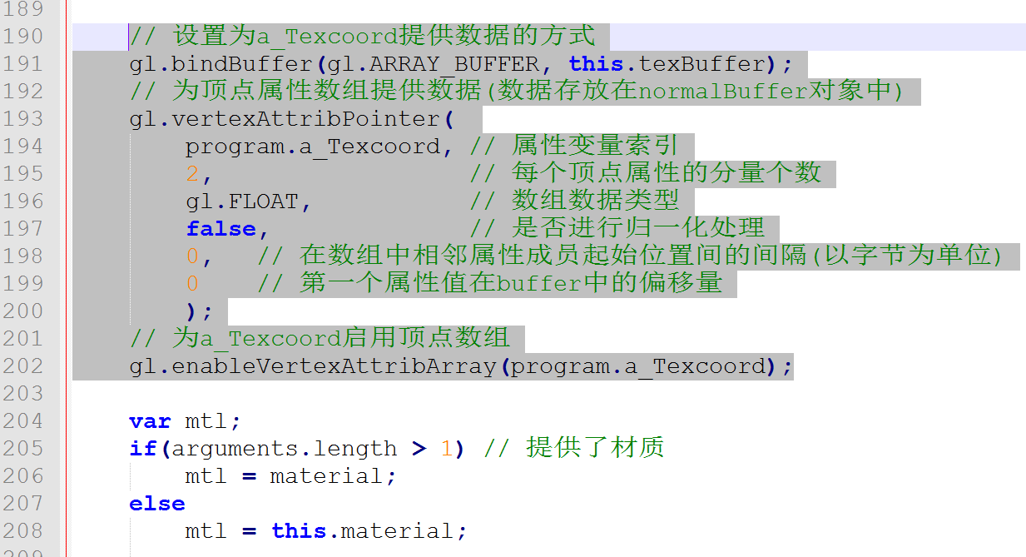

注意195行每个顶点的纹理坐标是2维的。

二是纹理对象的绑定：

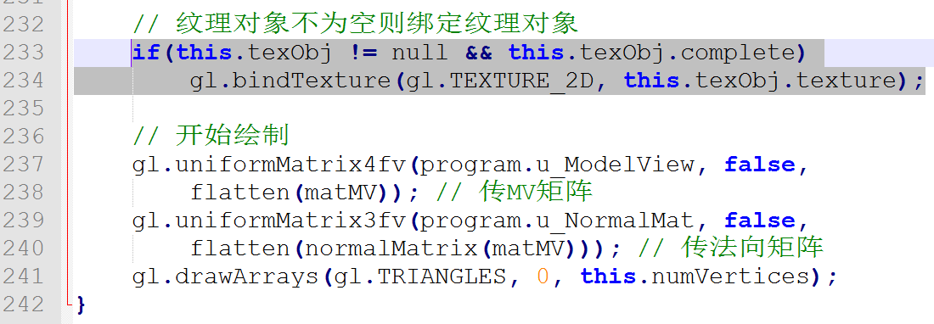

1. 我们首先完成纹理图的加载。

* 因为本程序需要为每个对象都贴上纹理，需要加载多个纹理图文件，而文件的加载又是异步的，需要一种方式知道是否所有纹理图都加载完毕了，这里我们定义2个全局变量：



这里纹理图总数暂时先设为1，一会先加载一张纹理图用于地面的纹理映射。这样每当加载完毕一张纹理图，就对textureLoaded进行累加，如果其值等于numTextures了，就说明所有纹理图都加载完毕了。

* 编写加载纹理图的函数：

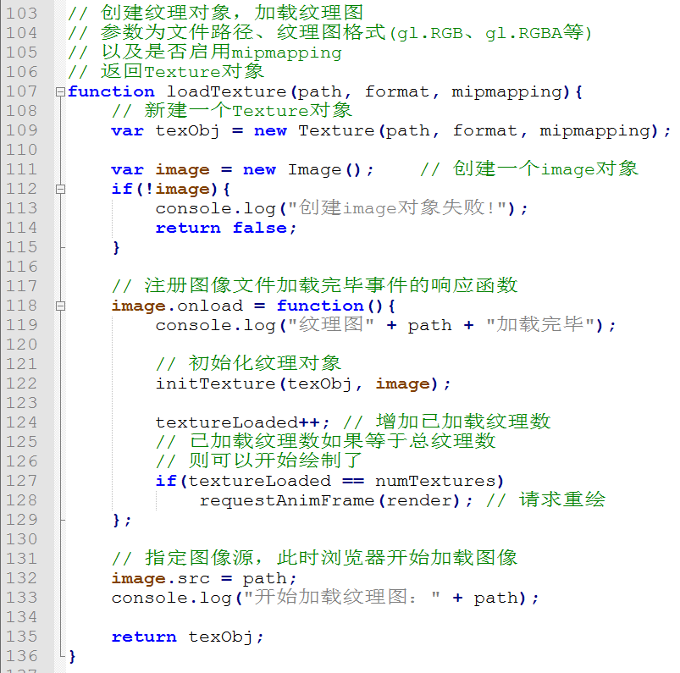

这里利用了JavaScript的Image对象进行纹理图的加载，注意加载是异步的，当文件加载完毕后，系统会调用image.onload指定的函数，在这里面对纹理对象进行初始化，以及更新已加载的纹理数，看是否纹理图已全部加载完毕，是则进行绘制。

请自行将main中的render的调用去掉，这样就只有等到所有纹理图都加载完毕，才会调用render函数进行绘制了。

* 编写纹理对象初始化的函数：

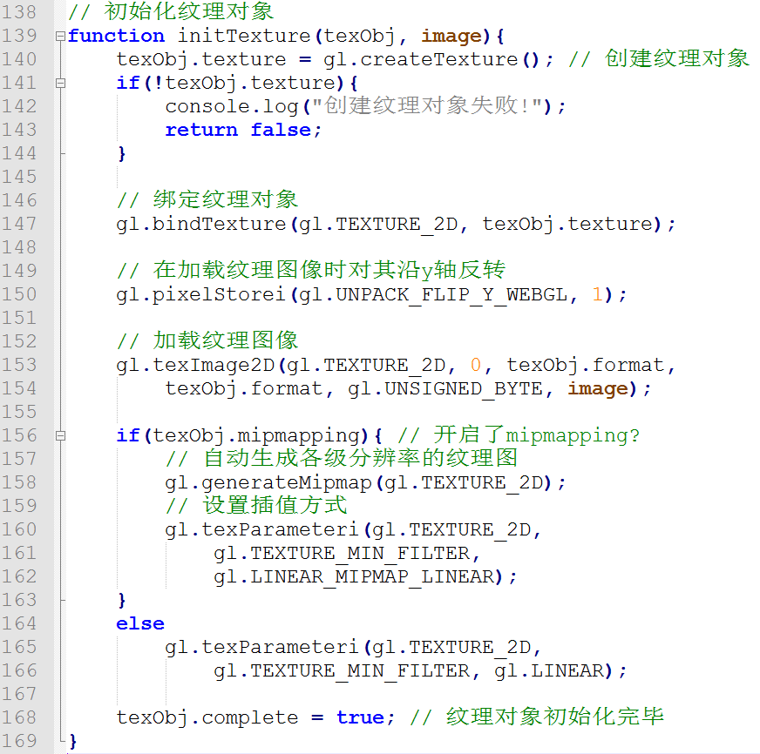

在这里创建了WebGL纹理对象，加载纹理图到GPU，并设置了插值参数。

在设置参数时，只设置了TEXTURE_MIN_FILTER，即纹理图分辨率大于待贴图表面分辨率时的插值方式（MIN意思即纹理图需要缩小后去贴图），而TEXTURE_MAX_FILTER使用默认的gl.LINEAR插值方式，相对于gl.NEAREST，这是一种效果更好的插值方式。

TEXTURE_MIN_FILTER的插值方式是必须要设置的，否则会出错，这里分了两种情况，如果启用了Mipmapping，则利用generateMipmap根据前面用texImage2D加载的0级纹理图(即最高分辨率纹理图，自动生成其他各级的低分辨率的纹理图，然后设置插值方式为LINEAR_MIPMAP_LINEAR（这也是通常效果最理想的一种插值方式，根据待贴图表面的分辨率从Mipmapping图像金字塔中选择分辨率最接近的2幅图像，从中用双线性插值进行采样，得到2个纹理像素值后，再利用线性插值得到最终的纹理像素值），而如果没有启用Mipmapping，则插值方式设为双线性插值。

1. 下面我们开始给地面添加纹理吧
   * 首先修改buildGround，为地面添加纹理坐标。

考虑俯视图，我们将整个地面(矩形区域)左下角(顶点坐标为-fExtent, fExtent) 纹理坐标设为(0, 0)，将右上角(顶点坐标为fExtent, -fExtent) 纹理坐标设为(1, 1)，由于x轴方向和z轴方向都分成了2*fExtent/fStep等份，中间各顶点的坐标也容易求出(注意选中的代码)：  
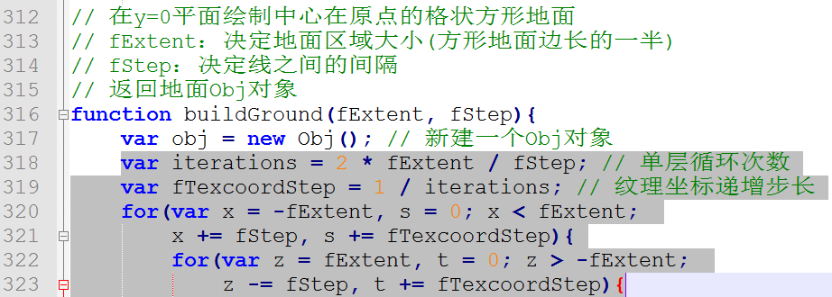

注意for循环语句中增加了s，t，(s, t)为当前单元格左下角顶点的纹理坐标。

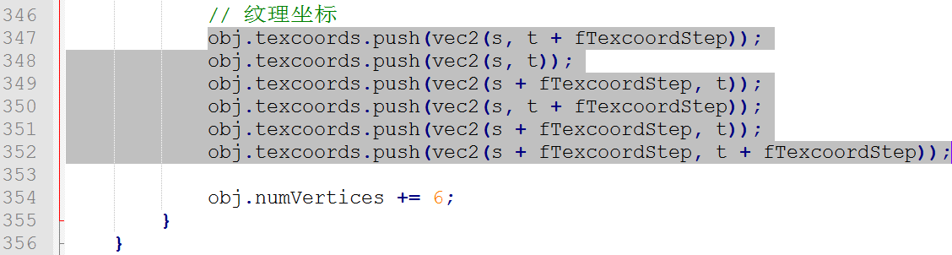

这段里面增加了为组成当前单元格的各顶点的纹理坐标赋值的代码，注意需要和顶点坐标的添加对照起来理解。

* + 修改initObjs，增加地面纹理的初始化工作：  
    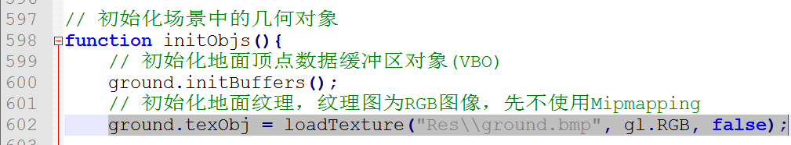
  + 此时运行测试下，注意因为本程序要读本地文件，可能需要对浏览器进行设置才能运行起来，如果使用的是Chrome，直接运行会有如下形式的报错(在上次实验程序中屏蔽了默认的键盘处理，因此用Ctrl+Shift+J看不到命令行，得用菜单“更多工具”->“开发者工具”来调出console命令行)：

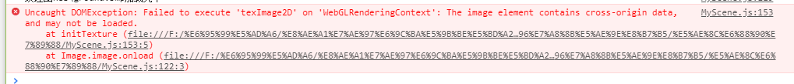

需要在Chrome快捷方式“目标”栏末尾添加 --allow-file-access-from-files，注意在exe后面有空格：  
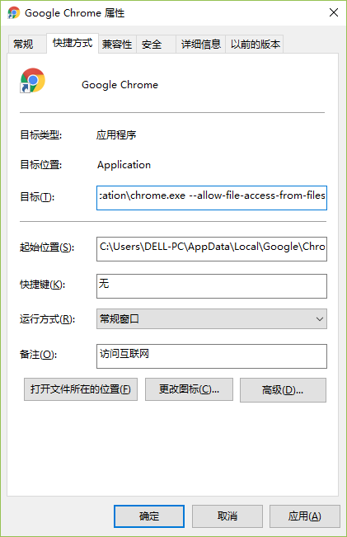

然后把html文件拖到该快捷方式上运行即可。

但我们仍然会发现有其他错误：

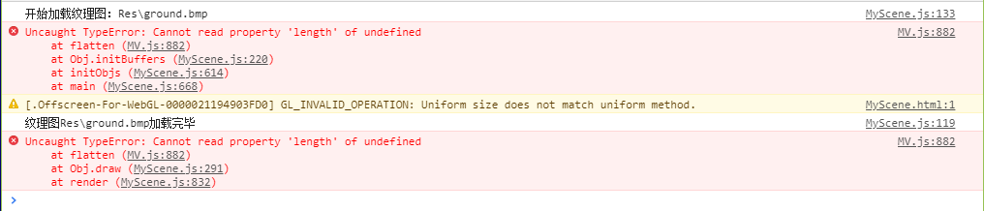

先解决第一个问题，虽然是写的MV.js第882行，但我们并没有改MV.js，不会是MV.js的纹理，往下看是哪里调用的，下面显示的是一个调用的层次关系，即第668行main中调用了initObjs，然后第614行initObjs调用了Obj.initBuffers，而第220行Obj.initBuffers中调用了flatten，最后flatten在MV.js的第882行访问length属性时出的错。我们看第614行会发现是sphere.initBuffers();即初始化球的缓冲区，而前面ground.initBuffers();并没有报错，两者的区别就是我们为地面添加了纹理坐标而没有为球添加纹理坐标，而第220行是flatten(this.texcoords)，证实了我们的想法，就好办了。

修改Obj的initBuffers函数，加一个判断(if的反括号别忘记输入了)：

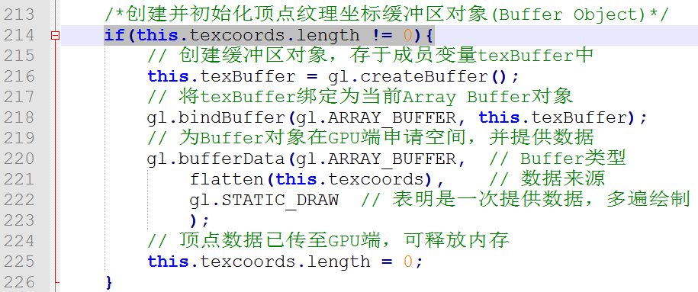

这样没有提供纹理坐标的话就不会执行括号内的代码，就不会报错了。同样的，我们也可以给上面的法线缓冲区初始化也添加类似的判断：

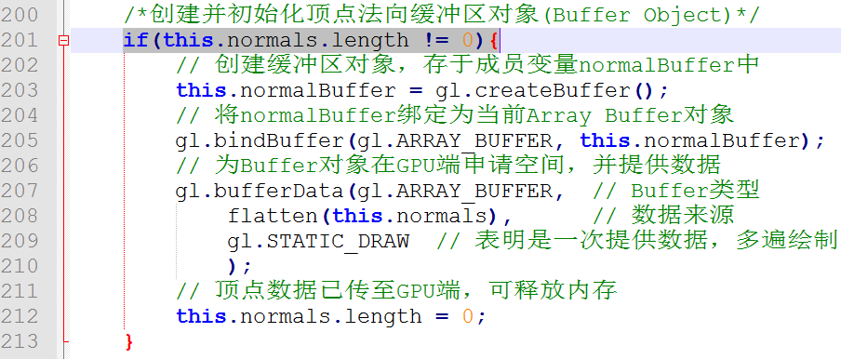

* + 再次编译运行，地面纹理有了，但场景中其他对象都没画出来，控制台也会看到不少的警告信息，其中很多“drawArrays: no buffer is bound to enabled attribute”，绑定buffer的问题，其实跟有的Obj的draw函数中，错误和刚才类似，加一个判断就可以了：

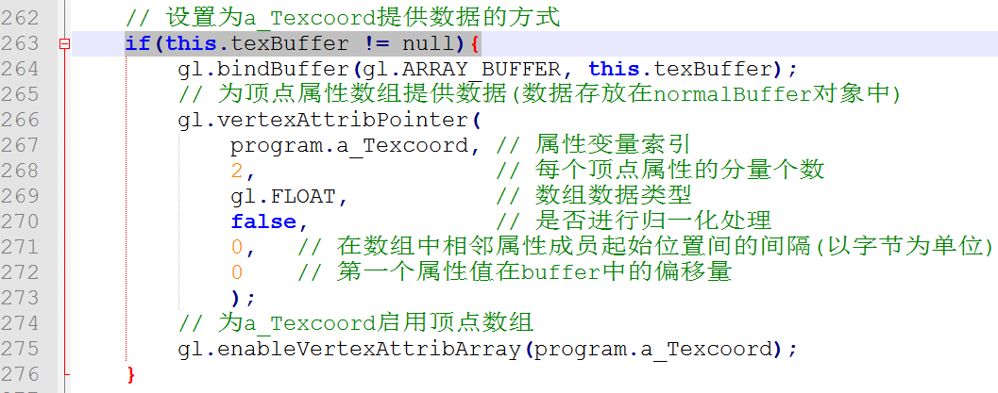

这样就不会绑定一个空的纹理buffer了，上面的法线buffer的绑定也可以加上类似的判断，来增强程序的鲁棒性，自己加吧。

此时运行控制台没有报错信息了，场景中也可看到所有的对象了，但都使用的同样的纹理，其实这些对象全部使用的地面的纹理对象以及纹理坐标，因为只有在绘制地面时才设置了a_Texcoord的取值以及调用bingTexture绑定了纹理对象（这里刚好地面的顶点数最多，否则绘制其他对象时会由于a_Texcoord属性访问越界而报错）。

如果是想只为场景中某些对象进行纹理映射，则有两种方法：  
一是使用不同的Shader(带纹理映射的和不带纹理映射的)；  
二是在Shader中用个uniform的bool变量表示是否使用纹理映射，Shader程序中根据此变量值用if else分两种情况处理，然后在应用程序中绘制不同对象前给此bool变量传不同值。  
在本实验中所有的对象都要贴图的，所以不做此处理了。

* + 我们发现地面纹理效果很差，因为一张小图(64×64)被拉到很大贴上去。

要解决此问题，必须采用重复拼贴，这里选用的地面纹理图是可以无缝拼接的，即纹理图的左边和右边能无缝拼接，上边和下边能无缝拼接。实现重复拼贴的方法：

* + - 将地面右上角的坐标设为(40, 40)，这样相当于一共用了40×40=1600幅同样的纹理图进行拼贴，我们仅需在buildGround中修改纹理坐标递增步长即可：  
      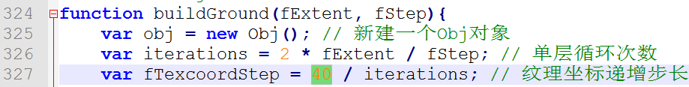
    - 当然，这需要纹理坐标越界(即超过[0,1]范围)处理采用重复模式(gl.REPEAT)，不过这是默认属性，因此不设置也可。
  + 我们会发现，当控制漫游时，远方的纹理存在“闪”的现象，这是由于远方纹理缩小所带来的走样现象，可通过多级渐进纹理(Mipmapping)解决。因此我们在initObjs中初始化地面纹理时启用Mipmapping：  
    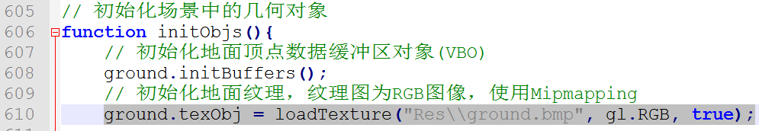
  + 测试运行，问题解决!

1. 下面我们给场景中的其他对象也都加上自己的纹理。  
   首先我们加多一个纹理，给圆环加上纹理。

* 首先修改buildTorus，为圆环设置纹理坐标，这里利用理论课PPT上的方法来指定圆环纹理坐标。

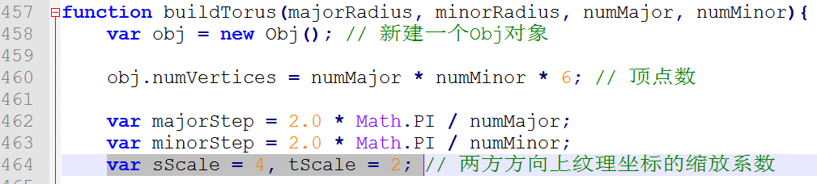

这里纹理坐标的缩放系数即相当于两个方向上纹理重复拼贴的次数，你后面可以修改来它们来感受下变化。

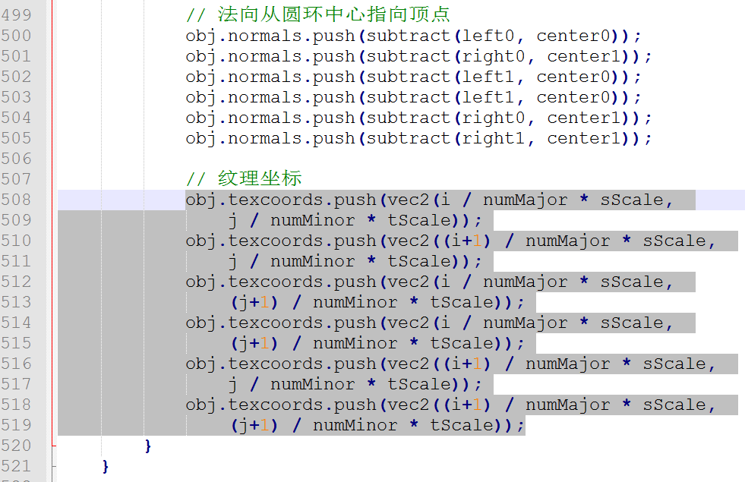

这里的纹理坐标的设置也需要和顶点坐标对应起来理解。

* 修改纹理图总数量：  
  
* 在initObjs函数中添加圆环纹理的初始化：  
  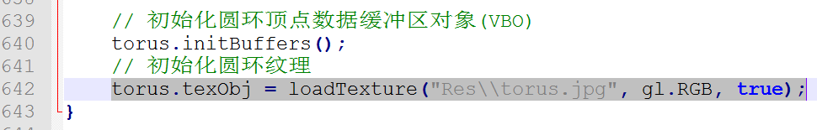

运行测试一下吧！

1. 下面我们为场景中的静止球体添加纹理。
2. 首先在buildSphere函数中增加纹理坐标的设置，这里用r和c（相当于纬线和经线的编号）来设置纹理坐标：

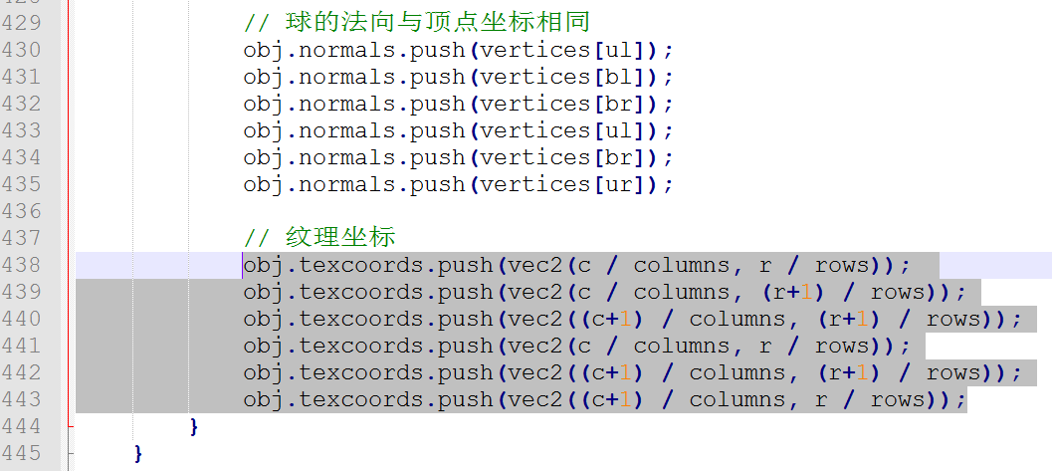

1. 其他工作和之前类似，自行完成，主要包括：

* 修改numTextures的值为3
* 在initObjs中增加球纹理的初始化（使用sphere.jpg）

运行测试下吧。

1. 下面为旋转的球体添加另一不同的纹理，对应“sun.bmp”。

由于所有球的绘制都用的同一个sphere对象，这里我们的思想是定义一个新的Texture对象，然后在调用sphere.draw时传进去，和实验10中为旋转球添加不同的材质是一个思路。

* 首先定义一个全局Texture对象



* 将numTextures修改为4（自行完成）
* 在initObjs中初始化旋转球纹理：



* 修改Obj的draw函数，增加一个纹理对象参数：



并修改其内部相关代码：

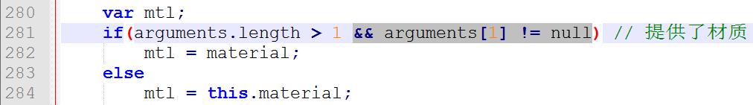

注意材质处理也受到牵连了，因为现在可能提供3个参数但材质参数给null。

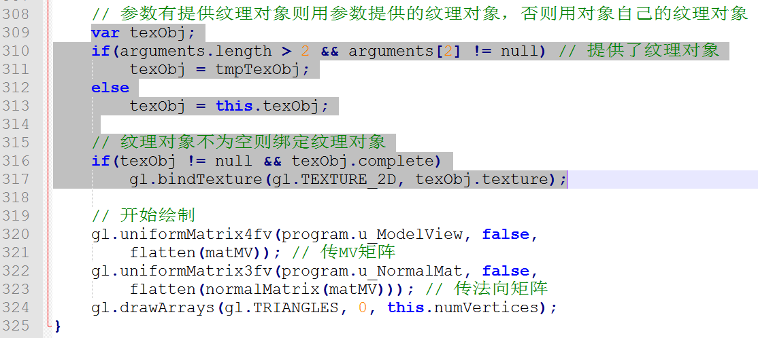

类似地处理纹理对象的选择。

* 然后修改render中旋转球的绘制（修改draw的参数）：

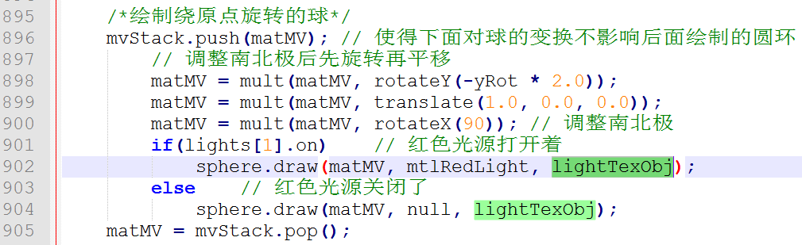

1. 下面让旋转的球体在不发光时为半透明的。

* 首先修改片元shader，增加一个uniform变量表示透明度：



然后在片元shader的最后设置片元的透明度：

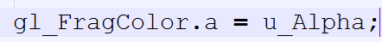

* 在getLocation中自行添加该uniform变量索引的获取
* 然后给Material增加一个属性表示透明度：

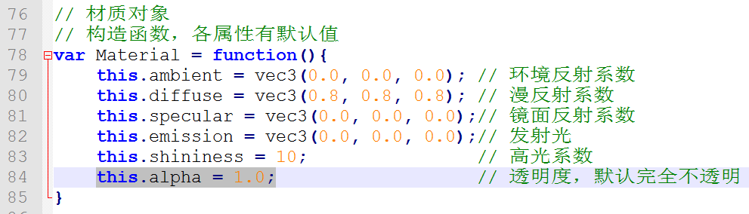

* 定义一个全局的红色光源关闭时光源球使用的材质对象，并设置其材质属性：  
  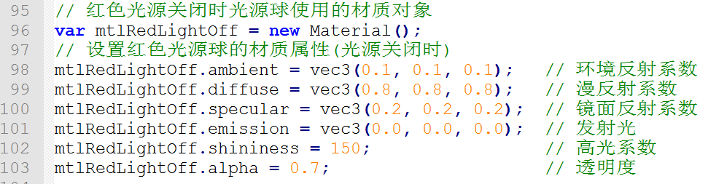
* 在Obj.draw中增加为u_Alpha的传值：

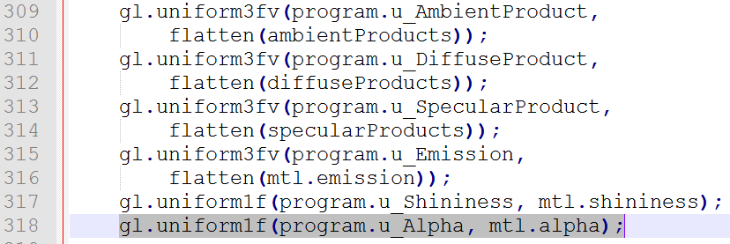

* 修改render中旋转球的绘制，使用上述材质：  
  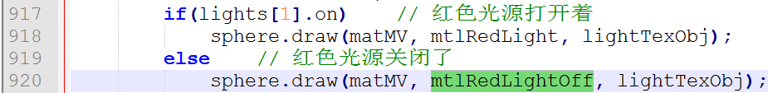

此时运行，关闭红色光源，会发现旋转球已经不一样了，有些泛白，这是因为WebGL的默认开启了与页面背景(白色)的混合，此混合和我们要做的混合还不一样，它的处理阶段更靠后些，是将最终的canvas上像素点的颜色再与页面背景混合，此功能和我们开启混合与否无关，只要片元的透明度不为1，就会有效果。

如果需要正确的混合结果，需要关闭此功能：

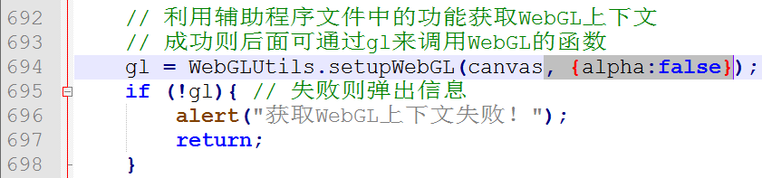

再运行测试下，当然此时我们还没有开启混合，看不到半透明效果。

* 在main中开启混合，并设置混合模式：  
  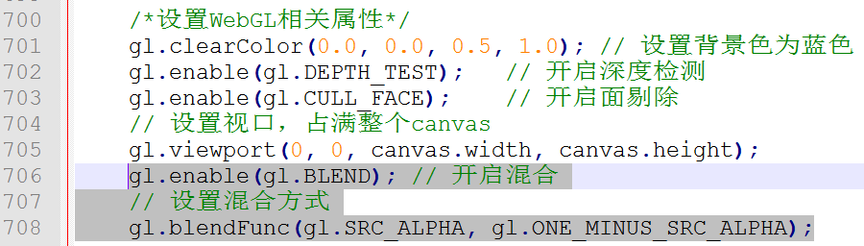

此时运行测试，关掉红色光源，已可看到半透明效果了，如果要更明显点，可以把mtlRedLightOff的alpha值再改低点，比如0.5。

* 如果细心的话，会发现旋转球在圆环前方时效果不对：

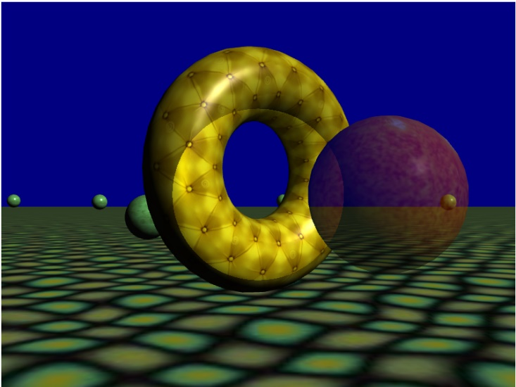

这是因为圆环是在球的后面画的，在计算混合时圆环还不存在，其颜色没有参与混合计算，因此我们将须将旋转球放到最后画：

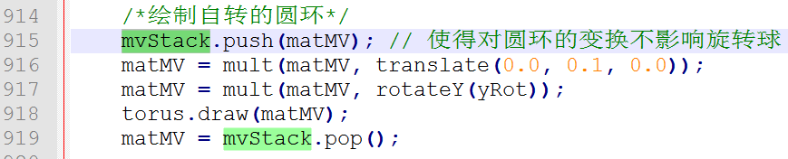

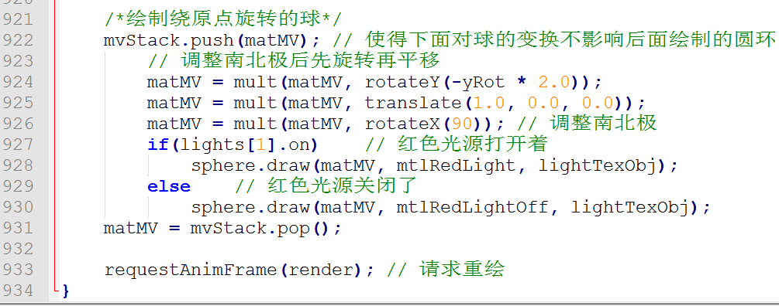

注意此时需要为圆环绘制代码添加矩阵栈的push和pop操作了，不能让对圆环的变换影响到旋转球。

再运行测试下吧，应该正常了。

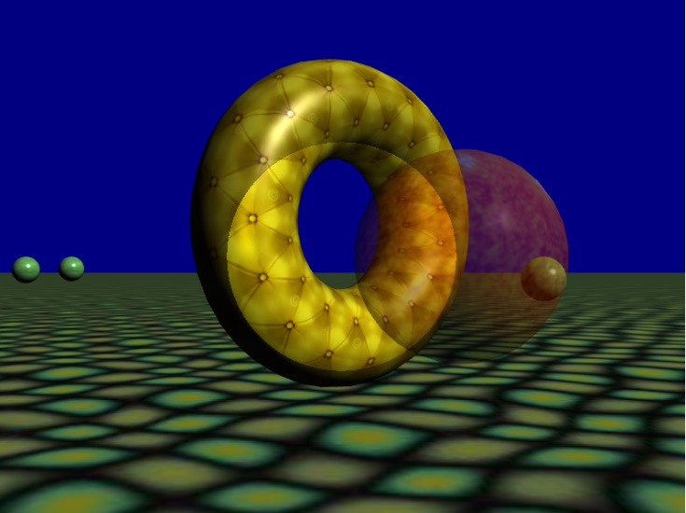

1. **为整个场景绘制球形天空，并贴图。先自己尝试实现，再看后面代码。**

**提示：**

* 用一个足够大的球包围整个场景;
* 我们看到的是球的内面，因为在main中启用了背面剔除，会导致看不到天空球，可在绘制天空球前关掉背面剔除(用gl.disable(gl.CULL_FACE))，然后绘制完后重新开启；
* 同时注意调整南北极，否则纹理贴上去很难看；
* 天空球不应受光照影响，最终片元颜色应直接等于纹理颜色，两种方式：
  + 编写另外一对Shader，没有光照计算的，仅有纹理映射的，在绘制球时使用该Shader
  + 还是用一样的Shader，在片元Shader中增加一个bool型uniform变量u_bOnlyTexture，当其为不同值时做不同处理

昆哥这里采用的方法是还是用同一个Shader。

* + 在顶点Shader和片元Shader中均增加同一个uniform变量：



* + 修改顶点Shader，只有当u_bOnlyTexture为false时才做光照计算相关工作：

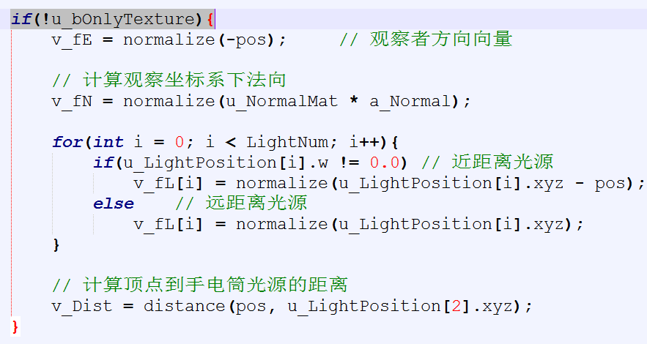

* + 修改片元Shader，在main最开始加入只应用纹理映射的代码：

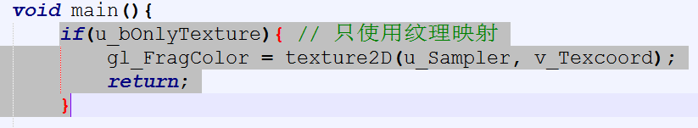

这样只用纹理映射时，给gl_FragColor赋完值就renturn了。

* + 自行在getLocation中增加u_bOnlyTexture索引获取的代码。
  + 修改numTextures为5。
  + 定义天空球使用的全局纹理对象



并在initObjs中对其进行初始化：

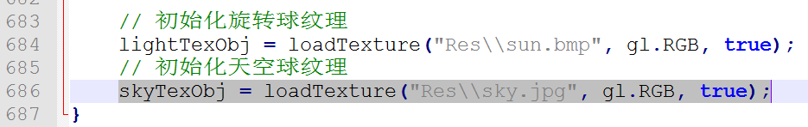

* + 在render中添加天空球的绘制代码(在地面绘制前添加，在其他位置添加也可，但不要让其受针对后面圆环和旋转球的平移变换的影响即可)：

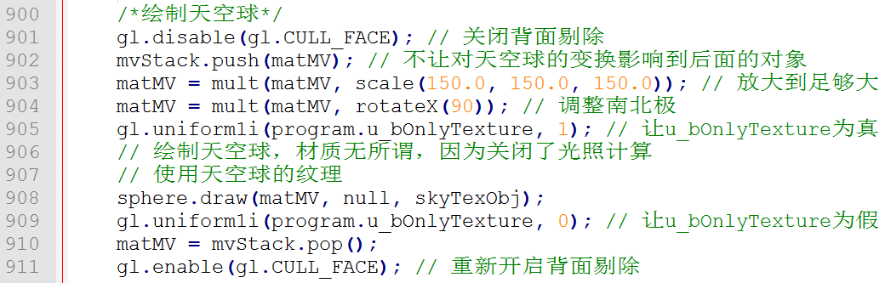

运行测试下。采用的天空纹理左右可无缝拼接，因此没有接缝。

* + 在漫游过程中有时会出现如下情况（发生在当观察者位于地面边缘区域，朝地面另一端看时）：  
    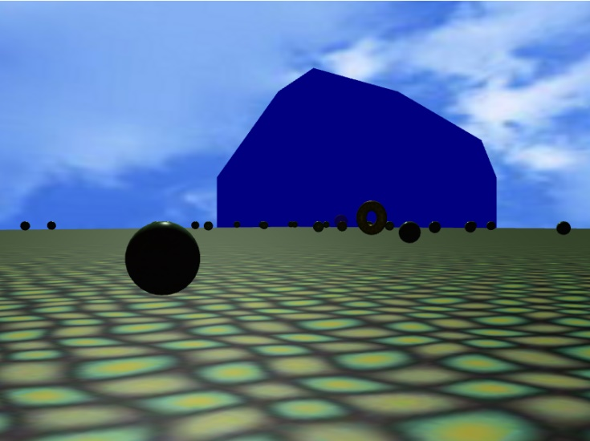

这是视域体不够大引起的，我们调大点就好了：  
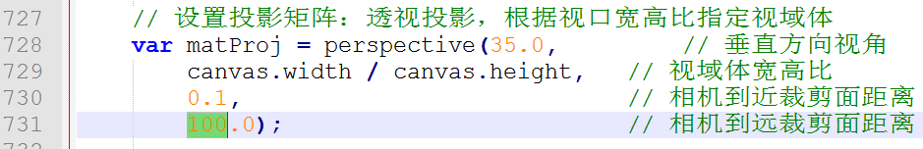

至此大功告成！总代码也有900多行啦。

内容三 Obj模型导入

此部分在之前程序的基础上，利用Obj导入类导入Obj模型，Obj模型和之前自建的模型采用不同的shader程序。

1. 首先打开实验12中Obj模型导入.ppt，结合提供的Obj文件(可用记事本等文本编辑器打开)，了解下Obj及相关文件格式。
2. Obj模型导入的相关功能封装在ObjModel.js中，使用时将其拷贝到Common文件夹下（已放置在了初始程序的Common文件夹下）。阅读实验12中“Obj模型导入指导”及查看给的示例程序来了解Obj模型导入功能的使用。
3. 打开之前程序，在html文件中增加对ObjModel.js的引用：



因为现在OBJModel对象并没有处理光源信息的传值，而是单独传材质信息(在内容一和内容二中是传反射系数和对应光源光强的乘积)，因此需要对shader进行修改，为了演示多shader程序的使用，我们建立1个新的片元shader，其内容先初始为和之前的片元shader一样(拷贝过来)，顶点shader沿用之前的顶点shader（即目前在html文件中有1个顶点shader，2个片元shader），新的片元shader修改如下：

* 1. 给新的片元shader一个不同的id：



* 1. 将原始的和材质相关的uniform变量定义删掉（其实u_Emission、u_Shininess和u_Alpha不删也可以，后面还是要添加相应的uniform变量，只是改了个名字，名称和ObjModel中使用的名称一样，便于理解而已，这几个变量如果不删，那么在js中获取变量索引时注意一下对应关系就可以了）：

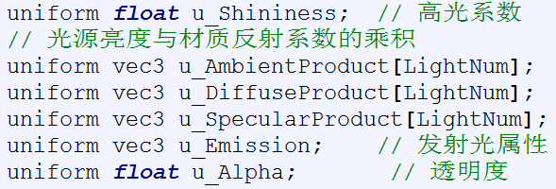

替换为如下uniform变量定义：

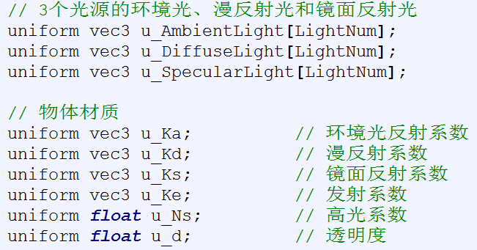

这里将材质定义与光源的3种光分开来；

然后物体材质的uniform变量名和mtl材质文件中保持一致。

* 1. 删掉以下uniform变量定义：



这个shader用于绘制Obj模型，不是绘制天空球，一律使用光照和纹理。

main函数中与u_bOnlyTexture相关的最前面4行代码也删掉：

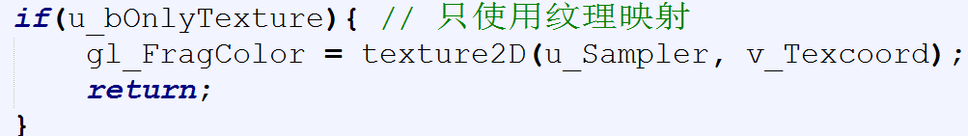

* 1. main函数中还要进行以下修改：

三种光的计算进行了修改：

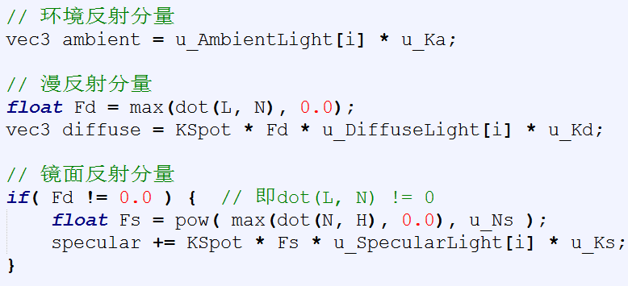

由于自发光属性和透明度改了变量名，相关代码也要修改下：

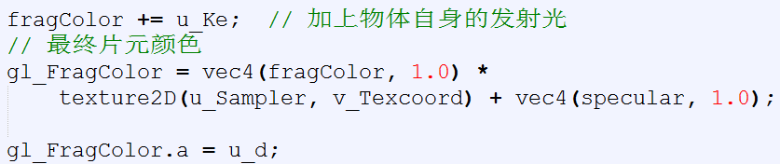

1. 将提供的Obj模型放到项目文件夹Res目录下。
2. 下面开始修改主js文件，先做初始化的工作：
   1. 定义全局变量，同时加载模型：



* 1. 定义一个新的全局program对象，以及AttribIndex和MTLIndex对象，用于存放新的program中attribute和uniform材质变量的索引：

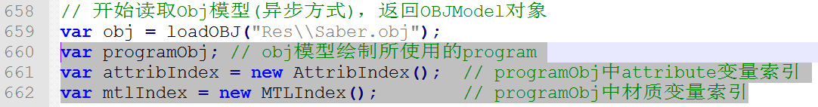

* 1. 在初始化函数main中增加新的program的初始化：

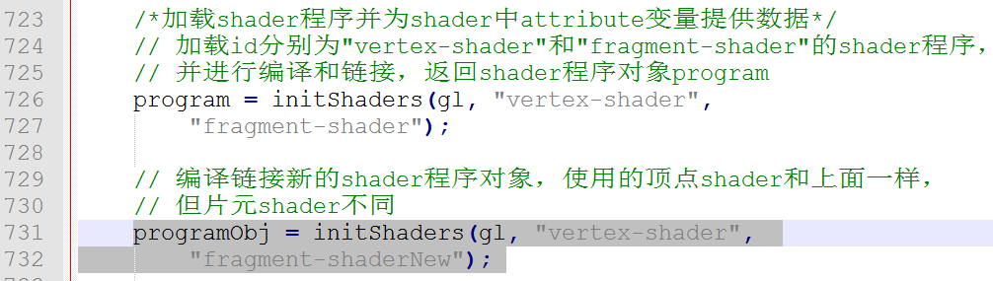

注意initShaders参数中，顶点shader id和之前一样，但片元shader id是新的片元shader id。

* 1. 在getLocation函数中添加porgramObj中所有attribute变量和uniform变量的索引，其中attribute变量的索引保存到之前定义的attribIndex中，而uniform材质变量的索引保存到mtlIndex中：

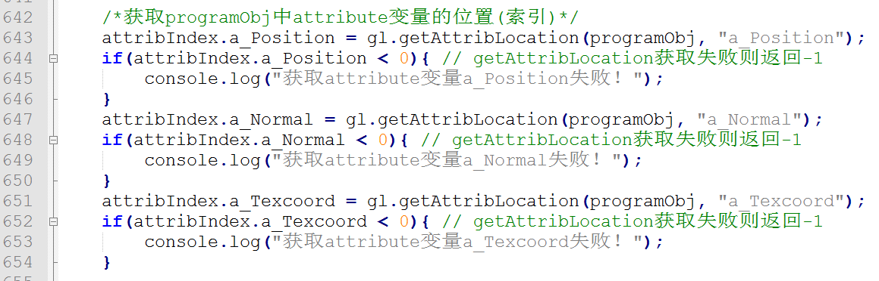

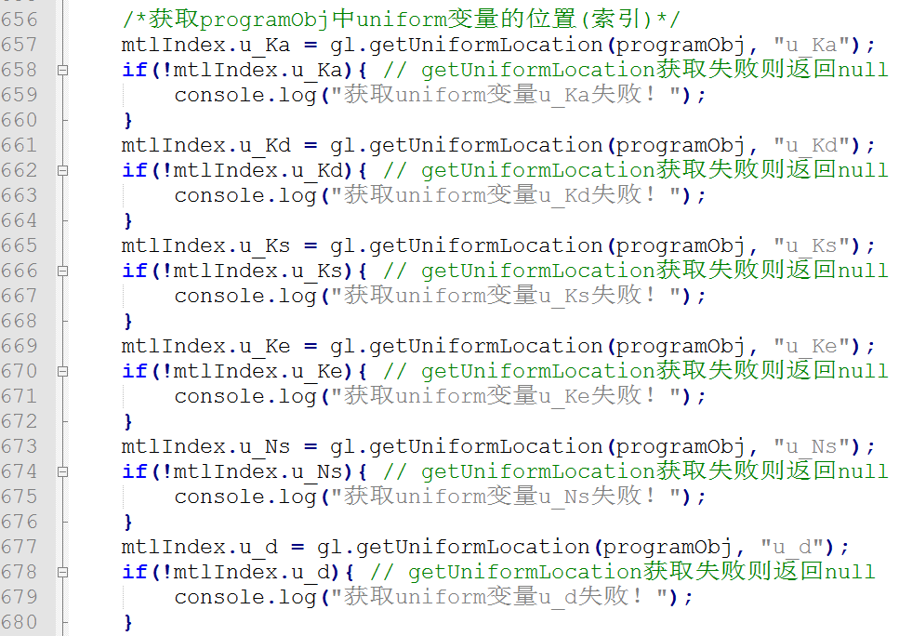

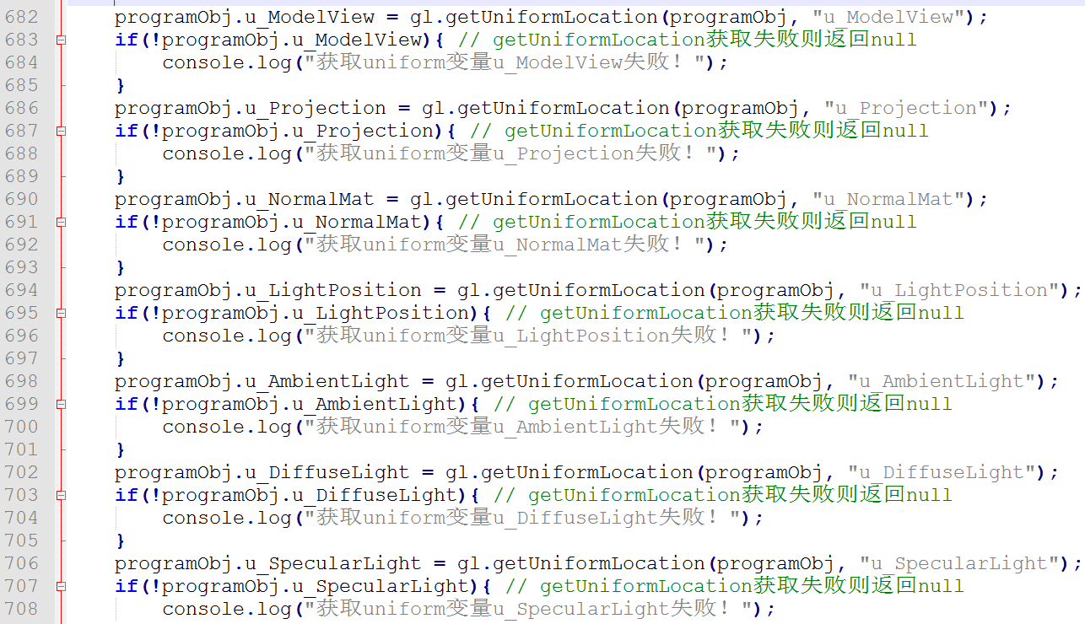

注意：还有5个uniform变量位置索引的获取上面代码没有给出，请自行完成。

虽然新的shader程序中不少变量的名称和类型是一样的，但其在不同shader程序中的索引仍然可能不同，因此要分开保存，比如uniform mat4 u_ModelView;它在两个shader程序中的索引可能是不同的，分别保存到program.u_ModelView 和 programObj.u_ModelView。

1. 下面在js中添加为programObj中shader变量传值的代码，其中attribute和uniform材质变量的传值由ObjModel.js负责，传其他的uniform变量就好了，注意在传值时，当前的program得是programObj，传值代码的编写我们按序查看main函数就可以了，因为这里面做的初始化工作通常都是运行期不变的，即只用传一次值，变化的部分到render中再传。
   1. 首先是投影矩阵的传值：

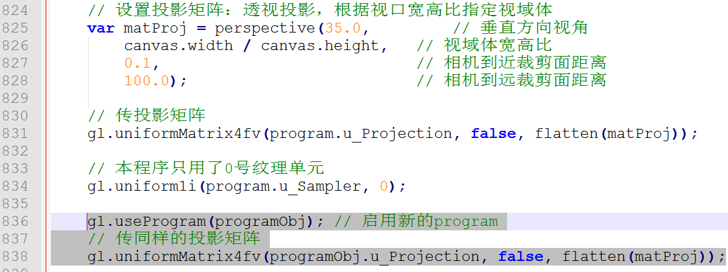

* 1. 然后在initLights中添加光源属性的传值：

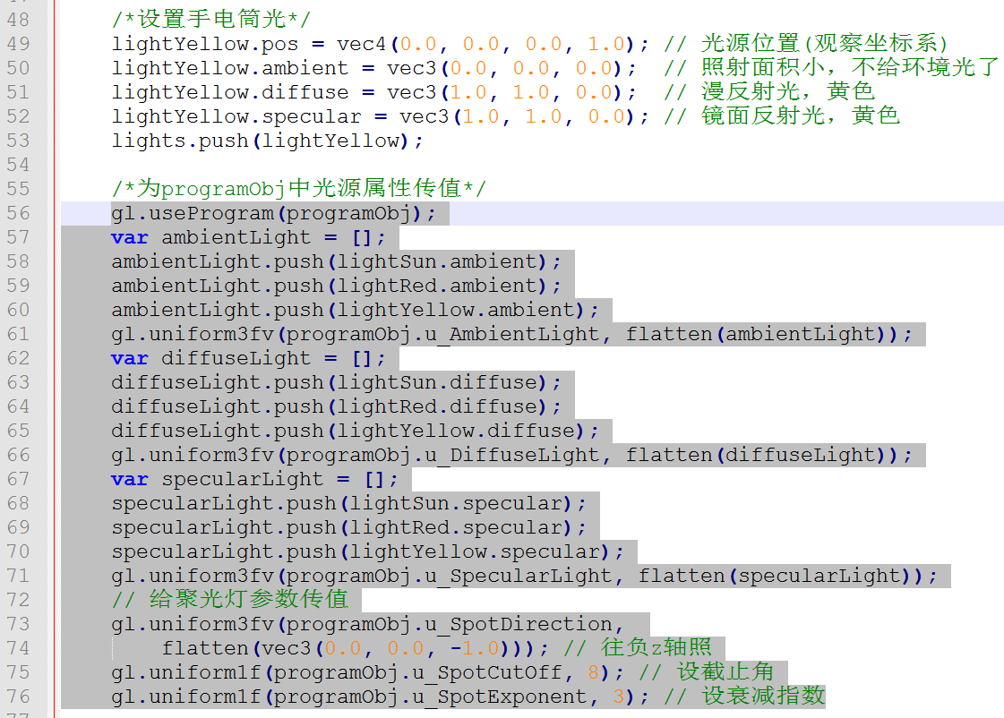

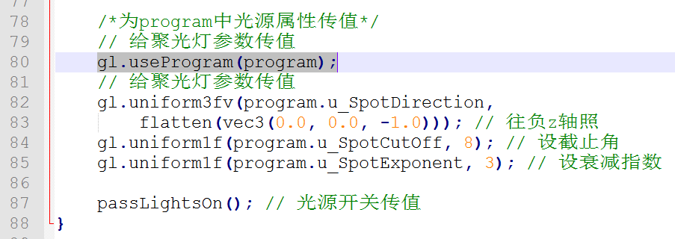

注意：

* gl.uniform*进行传值都是针对当前使用的program的，即用gl.useProgram指定的program，因此，对于两个program中都有的变量，传值工作都要进行两遍，分别针对不同的program。
* programObj中光源属性和材质属性分开了，因此需要多传3种光源属性，而program则不用
  1. passLightsOn中的传值也要修改：

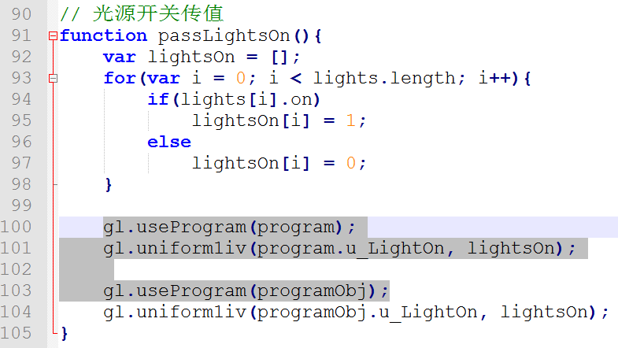

1. 再接着修改render函数：
   1. 在最开始检查obj模型是否一切就绪：

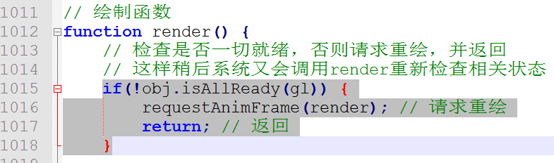

* 1. 然后修改光源位置/方向的传值：

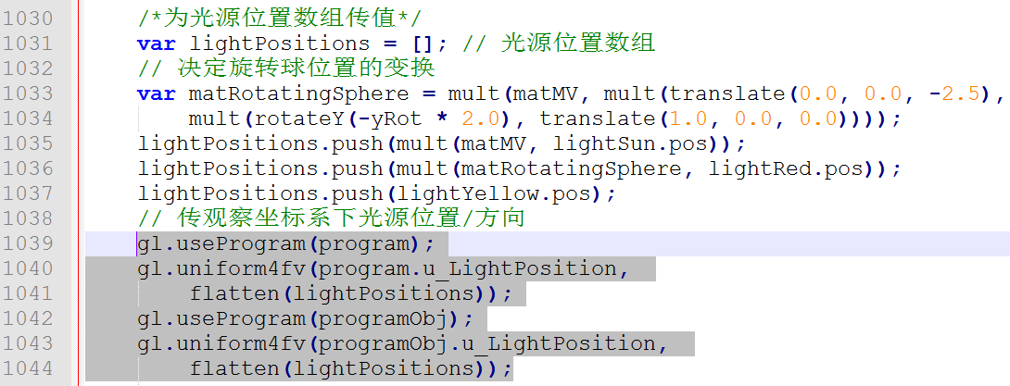

* 1. 此时运行会报错，说initTextures不是一个函数，其原因是ObjModel.js中与我们的主js中Texture对象重定义了，把主js中Texture换个名字即可：

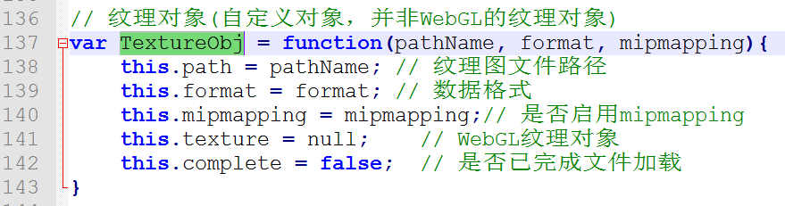

用到的地方也改一下：

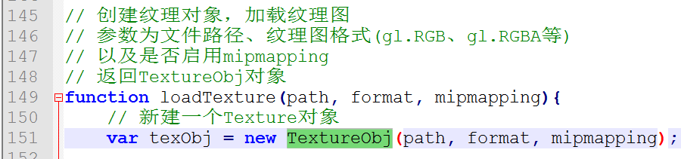

* 1. 类似的问题还有Material的重定义，同样的修改主js中的Material的定义：

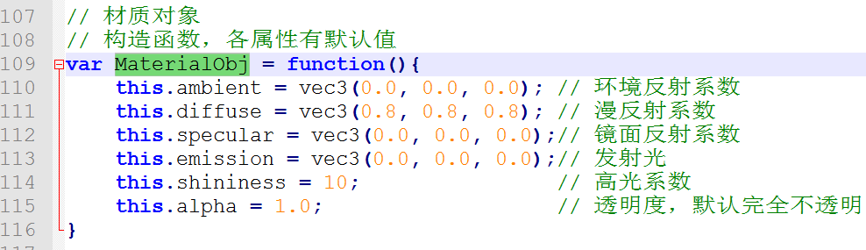

以及用到的地方：

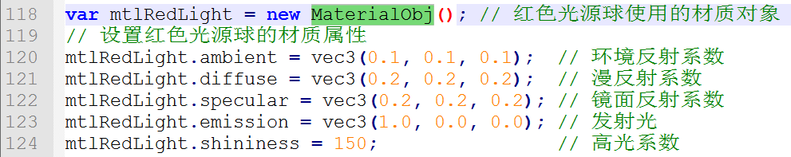

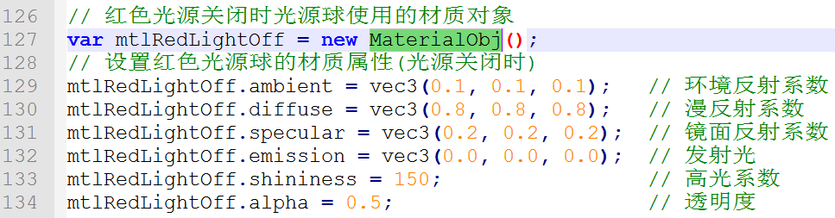

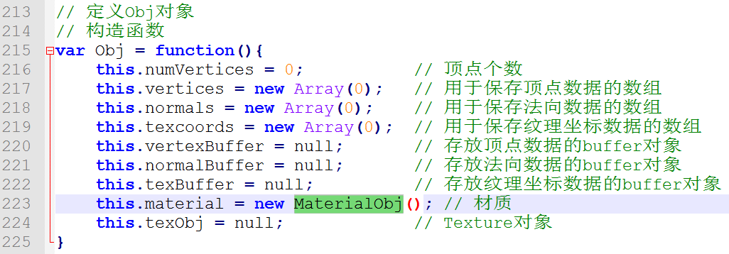

* 1. 此时再运行的话什么都画不出来，只看到背景，因为render里我们最后一次调用gl.useProgram指定的是programObj为当前shader程序，但我们显示回调函数中矩阵等变量的传值都是针对之前的program的。实际上，programObj是绘制obj模型用的，因此我们在绘制天空球前再指定下使用的program：

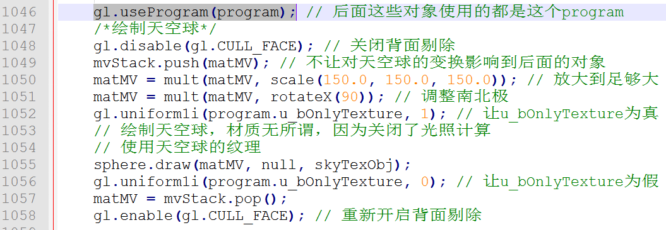

此时程序即可正常运行了

* 1. 在render里加上obj模型的绘制就可以了：

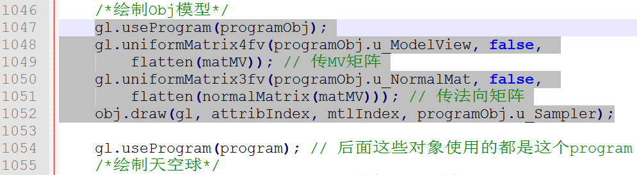

这里我们把obj模型绘制放在最前面，即将其画在世界坐标系原点处。

此时运行正常，但发现导入的模型很大，没关系，缩小就可以了嘛：

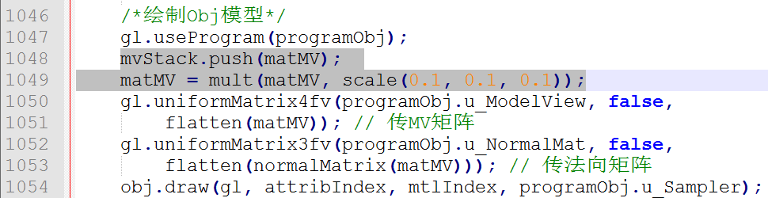



注意要用mvStack的push和pop把变换代码括起来，防止影响到后续对象的绘制。

这不就ok了：

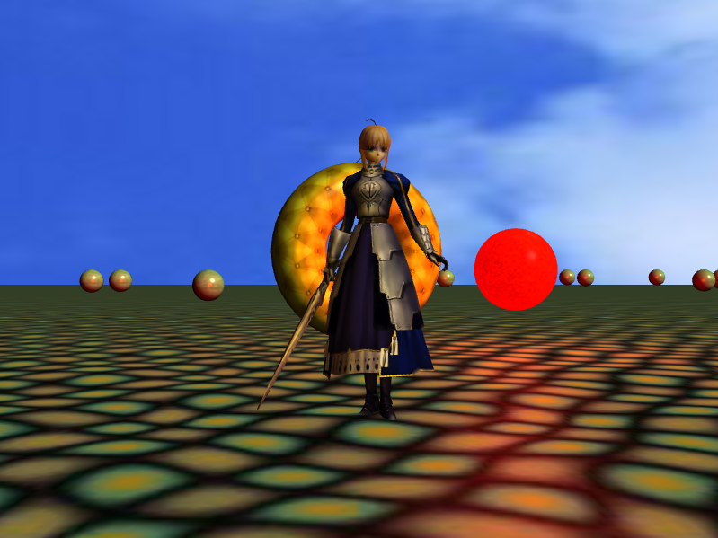

* 1. 我们还可以对其应用旋转和平移变换，：

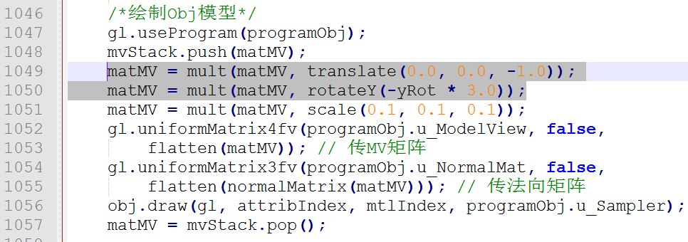

1. 自己用3dsMax或Maya导出或下载一些其他带纹理图的Obj模型（至少1个），加入到程序中，注意修改obj和mtl文件中的路径，以及绘制时调整模型的大小、朝向和位置等。

选作内容

1. 增加东升西落的太阳；(5分)
2. 增加白天黑夜切换(Res下提供了黑夜的纹理)，也与太阳的东升西落同步；(5分)
3. 让白天的天空随着太阳位置的不同有明暗变化(用一个单独的系数控制即可)；(5分)
4. 用前面所学的利用投影矩阵绘制阴影的方法，绘制太阳照射地面各物体的影子。(10分)
5. 参考《WebGL编程指南》第10章“用鼠标控制物体旋转”，实现用鼠标控制视角（只实现鼠标控制左右旋转10分，实现鼠标控制俯仰和左右旋转15分）
6. 参考《WebGL编程指南》第10章“HUD（平视显示器）”，实现在三维场景上叠加文本或二维图形信息（10分）
7. 参考《WebGL编程指南》第10章“雾化（大气效果）”，为三维场景叠加雾效果（10分）
8. 参考《WebGL编程指南》第10章“渲染到纹理”，利用此项技术为场景中对象添加动态纹理（15分）
9. 参考《WebGL编程指南》第10章“绘制阴影”，利用阴影贴图技术为场景中对象添加阴影（20分）
10. 增加其他任何可以增强真实感的功能（例如立方体贴图、凹凸贴图等等，自由发挥，看具体难度和完成情况给分）

注意：在提交实践程序时需要备注下完成了哪些选作内容。

寻求更丰富的纹理图可上<http://www.cgtextures.com/>